SECRETARIA DE MEDIO AMBIENTE
Y RECURSOS NATURALES

PROYECTO de Norma Oficial Mexicana PROY-NOM-012-CONAGUA-2015, Grifería, válvulas y accesorios para instalaciones hidráulicas de agua potable.

Al margen un sello con el Escudo Nacional, que dice: Estados Unidos Mexicanos.- Secretaría de Medio Ambiente y Recursos Naturales
RAFAEL PACCHIANO ALAMÁN, Secretario de Medio Ambiente y Recursos Naturales, con fundamento en lo dispuesto por los artículos 32 Bis fracción IV de la Ley Orgánica de la Administración Pública Federal; 8 fracción V, 9 Fracción XXVI y XXXI de la Ley de Aguas Nacionales; 38 fracción II, 40 fracciones I, X y XIII, 41, 46, 47 y 73 de la Ley Federal sobre Metrología y Normalización; 28 del Reglamento de la Ley Federal sobre Metrología y Normalización; y 5 fracción I del Reglamento Interior de la Secretaría de Medio Ambiente y Recursos Naturales; y
CONSIDERANDO
Que dentro del Programa Nacional de Normalización 2013, se inscribió como tema nuevo el denominado “Grifería, válvulas y accesorios para instalaciones hidráulicas de agua potable”, con el objeto de establecer las especificaciones técnicas de fabricación, métodos de prueba y marcado, que deben cumplir los grifos, válvulas y accesorios que se utilizan en las instalaciones hidráulicas de agua potable de fabricación nacional
y de importación que se comercialicen en los Estados Unidos Mexicanos, con el fin de asegurar la preservación de la cantidad y calidad del agua potable;
Que el Plan Nacional de Desarrollo 2013-2018, establece en la meta 4 denominada “México Próspero”, el objetivo 4.4 consistente en impulsar y orientar un crecimiento verde incluyente y facilitador que preserve nuestro patrimonio natural, al mismo tiempo que genere riqueza, competitividad y empleo, así como la estrategia 4.4.2, encaminada a implementar un manejo sustentable del agua, haciendo posible que todos los mexicanos tengan acceso a ese recurso, a través de líneas de acción como asegurar agua suficiente y de calidad adecuada para garantizar el consumo humano y la seguridad alimentaria, e incrementar la cobertura y mejorar la calidad de los servicios de agua potable, alcantarillado y saneamiento;
Que el Programa Sectorial de Medio Ambiente y Recursos Naturales 2013-2018, reconoce que gran parte del territorio mexicano es vulnerable al estrés hídrico, situación que podría agravarse por el cambio climático, y que dada la importancia de este recurso para las actividades humanas, así como para mantener la integridad de los ecosistemas (fuente de los bienes y servicios ambientales de los cuales dependemos), el manejo adecuado del agua es un tema capital para el país y el no emprender acciones para solucionar los problemas de disponibilidad y calidad del recurso hídrico se traducirá, seguramente en el corto y mediano plazo, en un freno para el desarrollo económico y el bienestar de la sociedad mexicana. Razón por la que se estableció el Objetivo 3, encaminado a fortalecer la gestión integrada y sustentable del agua, garantizando su acceso a la población y a los ecosistemas, que tiene como estrategia 3.2, fortalecer el abastecimiento de agua y acceso a servicios de agua potable, alcantarillado y saneamiento, así como para la agricultura y como línea de acción 3.2.6, revisar el marco jurídico para el sector de agua potable, alcantarillado y saneamiento;
Que el Programa Nacional Hídrico 2014-2018, formula cuatro líneas de política pública entre las que se encuentra el manejo responsable y sustentable del agua para orientar su uso y consumo racional, y para ello, establece el Objetivo 3, consistente en fortalecer el abastecimiento de agua y el acceso a los servicios de agua potable, alcantarillado y saneamiento que tiene como estrategia 3.2.3, promover y aplicar tecnologías
de bajo consumo de agua en los sistemas de abastecimiento público, industrial y de servicios;
Que conforme a lo dispuesto en los artículos 9 fracción XXVI y 84 BIS fracción V de la Ley de Aguas Nacionales, es atribución de la Comisión Nacional del Agua promover en el ámbito nacional, el uso eficiente del recurso hídrico y su conservación en todas sus fases e impulsar el desarrollo de una cultura del agua que considere a este elemento como recurso vital, escaso y de alto valor económico, social y ambiental,
que contribuya a lograr la gestión integrada de los recursos hídricos, así como fomentar el uso racional
y conservación del agua como tema de seguridad nacional, alentando el empleo de procedimientos y tecnologías orientadas al uso eficiente;
Que las especificaciones establecidas en el presente Proyecto de Norma Oficial Mexicana, impulsarán la creación de nuevas tecnologías y con ello se podrá obtener una disminución en los costos de fabricación y mantenimiento durante la vida útil de los grifos, válvulas y accesorios, además, al vincularse a un sistema de evaluación de la conformidad, donde terceras partes otorgarán certeza tanto a productores como a las autoridades, respecto de las características de desempeño de estos productos, se propiciará un uso eficaz del agua potable con la calidad adecuada que garantice la salud del ser humano y la seguridad alimentaria
de éste.
Que el presente Proyecto fue aprobado por el Comité Consultivo Nacional de Normalización del Sector Agua el día 26 de noviembre de 2015 y se publica para consulta pública de conformidad con el artículo 47 de la Ley Federal sobre Metrología y Normalización, a efecto de que los interesados dentro de los 60 días naturales contados a partir de la fecha de su publicación en el Diario Oficial de la Federación, presenten sus comentarios ante el citado Comité, sito en Av. Insurgentes Sur 2416, 3 piso, Col. Copilco El Bajo, Delegación Coyoacán, Ciudad de México, o al correo electrónico ccnnsa@conagua.gob.mx;
Que durante el plazo de consulta pública, los documentos que sirvieron de base para la elaboración del citado Proyecto de Norma Oficial Mexicana, así como la Manifestación de Impacto Regulatorio a que se refiere el artículo 45 de la Ley Federal sobre Metrología y Normalización, estarán a disposición del público para su consulta en el domicilio del Comité antes señalado;
Por lo expuesto y fundado he tenido a bien expedir para consulta pública el siguiente:
PROYECTO DE NORMA OFICIAL MEXICANA “PROY-NOM-012-CONAGUA-2015, GRIFERÍA, VÁLVULAS Y ACCESORIOS PARA INSTALACIONES HIDRÁULICAS DE AGUA POTABLE”
PREFACIO
La presente Norma Oficial Mexicana fue elaborada por el Comité Consultivo Nacional de Normalización del Sector Agua, con la colaboración de los siguientes organismos, instituciones y empresas:
- Altmans México, S.A. de C.V.
- American Standard B&K México, S. de R.L. de C.V.
- Asociación Mexicana de Fabricantes de Válvulas y Conexos, A.C.
- Asociación Nacional de Fabricantes de Aparatos Domésticos, A.C. (ANFAD).
- Amanda y Fama Comercializadora, S.A. de C.V.
- Bermetal, S.A. de C.V.
- Delta Faucet Company México, S. de R.L. de C.V.
- Certificación Mexicana, S.C. (CMX).
- Consejo Mexicano de Certificación, A.C. (COMECER).
- Centro de Normalización y Certificación de Productos, A.C. (CNCP).
- COFLEX, S.A. de C.V.
- Desarrollo MIBER, S.A. de C.V.
- Elementia, S.A. de C.V.
- FUNCOSA, S.A. de C.V.
- Ferreplo Mex, S.A. de C.V.
- Grivatec, S.A. de C.V.
- Helvex, S.A. de C.V.
- IAPMO R&T.
- Instituto Nacional de Fomento a la Vivienda para el Trabajador (INFONAVIT).
- Instituto Mexicano de Tecnología del Agua (IMTA).
- Intertek Testing Services de México, S.A. de C.V.
- IUSA, S.A. de C.V.
- Kibe Distribución, S.A. de C.V.
- Kohler Co.
- La Industria de Muebles Cerámicos, S.A. de C.V.
- Laboratorio de Ingeniería Experimental del Sistema de Aguas de la Ciudad de México.
- LETSAC México, S. de R.L. de C.V.
- Mascomex, S.A. de C.V.
- MOEN de México, S.A. de C.V.
- NSF de México, S. de R.L. de C.V.
- Organismo Nacional de Normalización y Certificación de la Construcción y la Edificación, S.C. (ONNCCE).
- Nacional de Cobre, S.A. de C.V. (NACOBRE).
- Proyecta, S.A. de C.V.
- RUGO, S.A. de C.V.
- Sanitarios LAMOSA, S.A. de C.V.
- Secretaría de Medio Ambiente y Recursos Naturales (SEMARNAT).
- TOTO USA Inc.
- Truper, S.A. de C.V.
- Urrea Dando Vida al Agua, S.A. de C.V.
ÍNDICE
1 OBJETIVO
2 CAMPO DE APLICACIÓN
3 REFERENCIAS
4 ABREVIATURAS Y DEFINICIONES
5 CLASIFICACIÓN
6 REQUISITOS GENERALES
7 MÉTODOS DE PRUEBA
8 ETIQUETADO, MARCADO Y GARANTÍA
9 PROCEDIMIENTO PARA LA EVALUACIÓN DE LA CONFORMIDAD
10 GRIFERÍA ECOLÓGICA
11 VIGILANCIA
12 BIBLIOGRAFÍA
13 CONCORDANCIA CON NORMAS INTERNACIONALES
TRANSITORIOS
APÉNDICE A
APÉNDICE B
1 Objetivo
Establecer las especificaciones técnicas que deben cumplir los grifos, válvulas y accesorios para instalaciones hidráulicas de agua potable, con el fin de asegurar su operación hidráulica y hermética, que fomente la preservación de la cantidad y calidad del recurso hídrico, así como determinar los métodos de prueba que deben aplicarse para verificar su cumplimiento, las especificaciones del marcado de información al público y el procedimiento para la evaluación de la conformidad.
2 Campo de Aplicación
Esta Norma Oficial Mexicana aplica a todo tipo de grifería, válvulas y accesorios para instalaciones hidráulicas de agua potable, que se fabriquen, remanufacturen, ensamblen o se importen y se comercialicen en los Estados Unidos Mexicanos.
Se exceptúa del cumplimiento de esta norma a:
• Los grifos de nariz denominados “llaves de nariz (salida sin rosca) o válvula de nariz (salida sin rosca)” por ser parte de la toma domiciliaria, por lo que deben cumplir con la NOM-001-CONAGUA-2011;
• Válvulas de admisión y de descarga para inodoro sanitario;
• Válvulas de tipo industrial cuando su uso sea en agua que no esté destinada al consumo humano, y
• Dispositivos eléctricos, electrónicos o módulos de control que acompañen a los grifos, válvulas y accesorios, los cuales deberán ser evaluados con las NOM-001-SCFI-1993 o NOM-003-SCFI-2014.
3 Referencias
Para la correcta aplicación de este instrumento normativo, se deben de consultar las siguientes
Normas vigentes:
- NOM-001-SCFI-1993, “Aparatos electrónicos de uso doméstico alimentados por diferentes fuentes de energía eléctrica-Requisitos de seguridad y métodos de prueba para la aprobación de tipo”, publicada en el Diario Oficial de la Federación el 13 de octubre de 1993.
- NOM-003-SCFI-2014, “Productos eléctricos - Especificaciones de seguridad”, publicada en el Diario Oficial de la Federación el 28 de mayo de 2015.
- NOM-008-SCFI-2002, “Sistema General de Unidades de Medida”, publicada en el Diario Oficial de la Federación el 27 de noviembre de 2002.
- NOM-001-CONAGUA-2011, “Sistemas de agua potable, toma domiciliaria y alcantarillado sanitario-Hermeticidad-Especificaciones y métodos de prueba”, publicada en el Diario Oficial de la Federación el 17 de febrero de 2012.
- NMX-CC-9001-IMNC-2008, “Sistemas de Gestión de la calidad–requisitos”, cuya declaratoria de vigencia fue publicada en el Diario Oficial de la Federación el 12 de diciembre de 2008.
- NMX-EC-17050-1-IMNC-2007, “Evaluación de la conformidad-Declaración de conformidad del proveedor-Parte 1: Requisitos generales” (Cancela a la NMX-EC-022-IMNC-2000). Cuya declaratoria de vigencia fue publicada en el Diario Oficial de la Federación el 14 de enero de 2008.
- NMX-EC-17050-2-IMNC-2007, “Evaluación de la conformidad-Declaración de conformidad del proveedor-Parte 2: Documentación de apoyo”. Cuya declaratoria de vigencia fue publicada en el Diario Oficial de la Federación el 14 de enero de 2008.
4 Abreviaturas y Definiciones
Para efectos de aplicación de esta norma se establecen las abreviaturas y definiciones siguientes:
4.1 Accesorio
Complemento de la instalación que conduce el flujo del agua, como por ejemplo conectores rígidos o flexibles y adaptadores.
4.2 Accesorio Terminal
Es un accesorio para usar en una descarga abierta o a la atmósfera.
4.3 Ampolla/Burbuja
Un defecto que se presenta realzado en la superficie de la pieza, que resulta de la falta de adherencia entre capas.
4.4 Autoridad competente
La Comisión Nacional del Agua (CONAGUA), conforme a sus atribuciones.
4.5 Calidad del agua
Es el conjunto de características organolépticas, físicas, químicas y microbiológicas propias del agua.
4.6 Cartucho(s), Embolo(s), Pistón(es), Compuerta, Esfera
Componente(s) interno(s) de la válvula que permiten controlar (abrir o cerrar) el flujo de agua.
4.7 Caudal o gasto
Volumen de agua por unidad de tiempo expresada en litros por minuto (L/min).
4.8 Certificado de Conformidad de Producto (CCP).
Documento mediante el cual, la CONAGUA o un organismo de certificación de producto (OCP) acreditado y aprobado en los términos de la Ley, hace constar que un producto cumple con las especificaciones establecidas en la NOM y cuya validez del certificado está sujeta a la(s) visita(s) de vigilancia respectiva(s).
4.9 Certificado de Conformidad de Sistema de Gestión de la Calidad
Documento mediante el cual, un organismo de certificación de sistemas de gestión de la calidad acreditado, hace constar que un fabricante determinado, cumple con las especificaciones establecidas en la norma mexicana de calidad NMX-CC-9001-IMNC-2008 o la que la sustituya, o bien, la ISO 9001:2008 o la que la sustituya, y que incluye la línea de producción del producto cuyo certificado NOM se requiera y cuya validez del certificado está sujeta a la visita de vigilancia respectiva.
4.10 Choque térmico
Es un rápido cambio en la temperatura del agua que es percibida por el usuario y es suficiente para producir una reacción potencialmente peligrosa.
4.11 Complemento
Un componente que puede, a discreción del usuario, ser fácilmente añadido, eliminado o reemplazado, y que al retirarlo, no impedirá que la instalación cumpla con su función principal.
Nota 1: Los ejemplos incluyen aireadores, reductores, regaderas de mano, y controles en línea
de flujo.
4.12 Conexión de entrada
Es la parte del cuerpo del grifo que sirve de conexión de entrada y comercialmente se le denomina: “Conexión de alimentación” o “Cuerpo de alimentación” o “espárrago” o “shank”.
4.13 Conexión de unión
Parte del cuerpo de la válvula, accesorio o grifo en el cual se efectúa la unión con la tubería de flujo de agua, puede conectarse por medio de unión mecánica o soldadura.
4.14 Contrapresión
Es una mayor presión de agua en el extremo inferior o en la salida del sistema de distribución de agua que la que se encuentra en un punto aguas arriba.
4.15 Corrosión
Es la oxidación u oxirreducción de la pieza manufacturada que se presenta principalmente en el
material base.
4.16 Cuerpo
Elemento principal de la válvula o del grifo que aloja los componentes de control de flujo de la misma.
4.17 Declaración de conformidad
Es la manifestación por escrito del interesado de decir la verdad, de que el producto que se pretende importar y/o comercializar ha sido evaluado conforme, de acuerdo a lo establecido por las normas mexicanas NMX-EC-17050-1-IMNC-2007 y NMX-EC-17050-2-IMNC-2007.
4.18 Defecto superficial
Es cualquier poro, ampolla/burbuja, grieta, desprendimiento, arruga, corrosión, o la exposición del sustrato visible a simple vista.
4.19 Deposición física de vapor (Physical vapor deposition) PVD
Es un conjunto de procesos de revestimiento en el que se forma una capa superficial por la deposición de átomos o moléculas individuales.
Nota 2: En PVD un material se evapora de una fuente de sólidos o líquidos, transportados a través de un ambiente de baja presión gaseosa o plasma, y se condensa en una superficie del sustrato.
4.20 Desprendimiento
Es la separación del recubrimiento superficial de cualquier forma o tamaño, haciendo visible el
material base.
4.21 Diámetro nominal
Diámetro estándar de las tuberías y accesorios.
4.22 Diseño accesible
Un enfoque de diseño para la fabricación de dispositivos accesibles para personas con discapacidades físicas, sensoriales o cognitivas.
4.23 Dispositivo de prevención de flujo de retorno
Es cualquier dispositivo mecánico, utilizado solo o en combinación con otros controles, diseñado para prevenir de forma automática una inversión accidental de flujo de agua en un sistema de agua potable debido a la contrapresión o flujo de retorno.
4.24 Dispositivo de punto final
Son aquellos productos incluidos en el campo de aplicación de esta norma, que suelen instalarse al final del sistema de distribución, y que están destinados a suministrar agua potable para el consumo humano.
4.25 Empaque
Elemento de material, que no provoca efectos adversos en la salud o en los ecosistemas, con la dureza requerida para sellar herméticamente la válvula o el grifo.
4.26 Entidad de acreditación
Entidad(es) autorizada(s) en los términos de la Ley, para reconocer la competencia técnica y confiabilidad de los organismos de certificación, de los laboratorios de prueba, de los laboratorios de calibración y de las unidades de verificación para evaluar la conformidad.
4.27 Espécimen
Un espécimen puede ser un grifo, una válvula o un accesorio, utilizado en las pruebas de laboratorio previstas en esta norma.
4.28 Familia de productos
Grupo de productos del mismo tipo, en los que las variantes son únicamente de carácter decorativo o estético, pero que conservan las características de funcionamiento y propiedades mecánicas y que cumplen con la NOM.
4.29 Flujo de retorno
Una corriente de vuelta o inversa a la dirección normal del flujo.
Nota 3: Retro sifón y contrapresión son los tipos de flujos de retorno.
4.30 Grifo
Aparato o dispositivo colocado al final de la tubería con el propósito de regular, suspender y guiar el flujo del líquido, sin cambiar las características físicas, químicas y biológicas del agua.
4.31 Grifo de cierre automático
Es un grifo que está diseñado para cerrarse tan pronto como el mecanismo de activación se libera.
4.32 Grifo de medición
Es un grifo que cuando se acciona el agua, dispensa un volumen determinado o por un periodo de tiempo predeterminado.
Nota 4: El volumen o la duración del ciclo pueden ser fijos o ajustables.
4.33 Grifo de sedimento o grifo empotrado
Es un grifo horizontal con hilos de IPS (Iron Pipe Size) macho o hembra en la entrada y roscas macho de manguera en la boca de salida. La salida puede ser en ángulo aproximadamente perpendicular a la entrada o en ángulo hacia el exterior.
Nota 5: Estas válvulas se llamaban dren de caldera ya que fueron diseñados originalmente para drenar el agua de las calderas y liberar a todos los sedimentos acumulados. Hoy en día también se utilizan en las lavanderías para conexiones de lavadoras o en calentadores domésticos de almacenamiento y rápida recuperación para desalojar el agua del tanque con fines de limpieza.
4.34 Grifo de Temporizadoras
Grifo de una sola entrada de agua y una sola salida (caliente o fría), que funciona a través de un dispositivo que controla el tiempo de la salida del agua. Este tipo de grifos está pensado para el ahorro de agua en lugares públicos.
4.35 Grifo Eléctrico
Grifo activado con o sin sensor para el funcionamiento con agua templada o caliente/fría. Este tipo de grifos está pensado para el ahorro de agua en lugares públicos, funciona con corriente alterna (corriente eléctrica).
4.36 Grifo Electrónico
Grifo activado con o sin sensor para el funcionamiento con agua templada o caliente/fría. Este tipo de grifos está pensado para el ahorro de agua en lugares públicos, funciona con baterías.
4.37 Grifo Individual
Grifo de una sola entrada de agua y una sola salida (caliente o fría).
4.38 Grifo de Mezcladora
Llave duomando con dos entradas de agua (caliente y fría) y una sola salida.
4.39 Grifo Monomando
Llave mezcladora de un solo mando que sirve para controlar el volumen y la temperatura de la mezcla del agua (caliente/fría).
4.40 Grifo para área pública
Dispositivo instalado en baños no residenciales que está expuesto al paso peatonal.
4.41 Haz de lluvia
Forma volumétrica del flujo de agua del producto.
4.42 Hermeticidad
Característica de una red de conductos, de no permitir el paso del agua a través de sus uniones.
4.43 Herramientas
Instrumentos que normalmente son usados por los plomeros para la instalación y mantenimiento de tuberías. (Por ejemplo, destornilladores, llaves de clave, llaves planas con la boca abierta, un alicate, etc.).
4.44 Hoyo
Una pequeña depresión o cavidad.
4.45 Informe de evaluación del sistema de calidad
Es el que elabora un organismo de certificación, para hacer constar ante la CONAGUA o el OCP, que el Sistema de Gestión de Calidad (SGC) de una empresa respecto a la línea de producción del producto certificado, contempla procedimientos documentados y registros que aseguran el cumplimiento del
producto certificado con la NOM.
4.46 Informe de resultados
Es el documento que emite un laboratorio de pruebas o de ensayos, en el cual notifica los resultados obtenidos de las pruebas realizadas a un producto.
4.47 Informe de evaluación
Es el documento que emite el OCP, el cual establece los resultados de la evaluación de la conformidad.
4.48 Interesado
Toda persona física o moral legalmente establecida, la cual puede tener actividades tales como: fabricante, importador o comercializador, y que desea que se evalúe la conformidad de su producto.
4.49 IPS
Iron Pipe Size (tamaño del tubo de acero).
4.50 Ley
Ley Federal sobre Metrología y Normalización.
4.51 Lote
Conjunto de unidades de producto, del cual se toma la muestra para su inspección y se determina la conformidad con el criterio de aceptación.
4.52 Maneral (Manija, mango, cruceta, palanca)
Es el elemento externo que sirve para abrir o cerrar la válvula o el grifo.
4.53 Muestreo
Es el procedimiento mediante el cual, se seleccionan diversas unidades de un lote o población, a efecto de obtener cierta probabilidad o certidumbre en relación a las características del lote analizado.
4.54 NPS
Nominal Pipe Size (medida nominal del tubo).
4.55 NPSM
National Pipe Straight Mechanical (medida mecánica de tubo liso).
4.56 NPT
National Pipe Tapered (medida de tubo cónico).
4.57 Obturador
Dispositivo que controla el paso del agua durante su funcionamiento.
4.58 OCP
Organismo de Certificación de Producto.
4.59 Personas acreditadas
Los organismos de certificación, laboratorios de prueba, laboratorios de calibración y unidades de verificación, acreditados ante una entidad de acreditación para la evaluación de la conformidad y aprobados por la CONAGUA.
4.60 Paro de suministro
Es una válvula que se coloca inmediatamente delante de una conexión terminal para cortar el suministro de agua, y pueda ser reparado o reemplazado.
4.61Presión dinámica
Es la presión en el tubo de suministro de agua, medida a la entrada de la válvula abierta.
4.62 Presión de flujo
Es la presión en la tubería de suministro aguas arriba de un grifo, una válvula o accesorio cuando está en la posición de abierto.
4.63 Presión estática
Es la presión en el tubo de suministro de agua, medida a la entrada de la válvula cerrada.
4.64 Producto
La grifería, válvulas y accesorios referidos en el campo de aplicación de esta NOM.
4.65 Producto remanufacturado
Es aquel que ha sido ensamblado y que está compuesto, completa o parcialmente, por partes o componentes resultantes del desensamblaje de productos utilizados en partes individuales y que por diferentes procesos, fueron regresados a un estado en que pudieron utilizarse nuevamente.
4.66 PVD
Physical vapor deposition (disposición física del vapor).
4.67 Reflujo
Flujo de retorno causado por una presión por debajo de la atmosférica en el sistema de suministro.
4.68 Regadera manual de fregadero
Dispositivo hidráulico que suministra agua en forma de un haz de lluvia que se emplea manualmente. Este dispositivo también es conocido como espray para cocina, o rociador lateral o extraíble, cabezal de regadera para fregadero, o rociador, entre otros nombres.
4.69 Rosca
Es la parte rígida roscada de una instalación de abastecimiento que se extiende por debajo de la superficie de montaje y tiene un medio para conectarse a la línea de abastecimiento.
4.70 Salida secundaria
Cualquier salida de una instalación en el lado de descarga de una válvula, que no sea la salida principal, a través del cual el agua puede descargarse.
4.71 Sistema de control de la calidad (SCC)
Es un sistema documentado que implementa una organización, el cual consta de mecanismos, acciones y herramientas realizadas para detectar la presencia de errores en la fabricación producto.
4.72 Sistema de Gestión de la Calidad (SGC)
Es un sistema documentado que establece los objetivos y políticas de una organización para dirigirla y controlarla con respecto a la calidad de sus productos.
4.73 Sustrato
Es el material base donde se depositan las capas de recubrimiento que dan el acabado final del producto.
4.74 Vacío
Distancia vertical sin obstáculos a través del aire, entre el punto más bajo de una toma de suministro de agua y la cubierta de montaje de la instalación.
4.75 Válvula
Es un accesorio con una parte móvil que abre u obstruye una o más salidas y por lo tanto permite iniciar, detener y regular un flujo.
5 Clasificación
Los grifos, válvulas y accesorios, objeto de la presente norma se clasifican de acuerdo a lo siguiente:
TABLA 1.- Clasificación de grifos, válvulas y accesorios para agua potable.
De acuerdo a su uso | De acuerdo a su formato
Grifo
Para lavabo  Para fregadero  Área pública  Regadera manual de fregadero | Individual  Mezcladora  Monomando  Temporizadoras  Electrónicas  Eléctricas  De sedimento o Empotrar  Cierre automático  Flotador  Medición
Válvula
Para seccionamiento  Para llenado de tinaco o cisterna  Para jardín | Esferas  Compuertas  Globos  Angulares
Accesorio
Combinado
Empotrado
De repisa
De instalación superpuesta
De suministro
Accesorio Terminal
Regadera manual de fregadero
Conjunto de Mangueras

6 Requisitos Generales
6.1 Toxicidad
Los productos que se suelen instalar al final del sistema de distribución, dispositivos de punto final, y que están destinados a suministrar agua potable para el consumo humano deben de cumplir con la especificación indicada en el inciso 6.1.1.
Las soldaduras y pastas para fundir o fundentes que se utilicen para fabricar los dispositivos de punto final y que estén en contacto con el agua potable para el consumo humano, no deben exceder en masa, el 0.2% de contenido de plomo.
Quedan excluidas de esta especificación, las válvulas para baño y ducha, válvulas para bañera romana, desagües y los dispositivos de prevención de reflujo, así como, los productos que no estén específicamente destinados a suministrar agua para el consumo humano, incluidos los de servicio de lavandería, laboratorio, bidet, grifos con rosca de manguera del surtidor final o con un rápido fin de desconexión, grifos que son de cierre automático, medición o que se activen electrónicamente y estaciones de lavado de manos.
6.1.1 Calidad del agua
Los dispositivos de punto final que conducen agua potable, deben demostrar que conservan la calidad del agua que suministran, a través de una declaración de que el producto es conforme (ver inciso h del apartado 9.2) y que cumple con alguno de los siguientes requisitos:
I. Materiales utilizados en productos que están en contacto con el agua potable no deberán exceder el 4% de contenido de plomo.
II. La media ponderada del porcentaje de contenido de plomo en los materiales con que están construidos los dispositivos de punto final que están en contacto con el agua, será como máximo
el 0.25%.
III. La concentración máxima de plomo que contribuye un grifo o válvula al agua potable será 0.5 µg/L.
7 Métodos de Prueba
7.1 Corrosión
7.1.1 Resistencia a la corrosión
Todas las partes externas de los grifos, válvulas y accesorios que cuenten con algún tipo recubrimiento, incluyendo los de conexión, no deben de presentar defectos, después de permanecer 96 horas en la cámara de niebla salina.
7.1.2 Equipo
a. Cámara de niebla salina
El equipo requerido para efectuar la prueba, consiste en una cámara de niebla, formada por: un recipiente de solución salina, un suministro de aire comprimido adecuadamente acondicionado, un humidificador de aire, una o más boquillas de atomización, soportes de especímenes, medios para calentar la cámara y los medios de control necesarios.
La dimensión y los detalles de construcción del equipo son opcionales, siempre que las condiciones obtenidas cumplan los requisitos siguientes:
i. Las gotas de solución acumuladas en el techo o cubierta de la cámara, no deben caer sobre los especímenes que se están probando.
ii. Las gotas de solución que caen de los especímenes sujetos a prueba, no deben regresar al recipiente de solución para re-utilizarse.
iii. Los materiales de construcción de la cámara, no deben verse afectados por la acción de la niebla.
b. Solución salina
La solución salina debe prepararse disolviendo 5 ± 1 partes en peso de cloruro de sodio (NaCl) en 95 partes de agua destilada, o agua conteniendo no más de 200 p.p.m. de sólidos totales. Una solución con densidad específica de 1.025 a 1.040, al medirse a temperatura ambiente, llena los requisitos de concentración. El cloruro de sodio debe estar sustancialmente libre de níquel y cobre, no conteniendo en base seca más de 0.1% de yoduro de sodio (NaI) y no más de 0.3% de impurezas totales. El pH de la solución salina cuando se atomice a 35 °C, debe estar dentro de un pH de 6.5 a 7.2.
La medición del pH se hace electrométricamente a temperatura ambiente. El pH debe ajustarse por adición de soluciones diluidas de ácido clorhídrico (HCl) o hidróxido de sodio (NaOH) químicamente puro. Antes de atomizar la solución, debe verificarse que esté libre de sólidos en suspensión. La solución salina preparada debe filtrarse o decantarse inmediatamente antes de verterse en el recipiente; a continuación debe cubrirse el extremo del tubo de descarga de la solución al atomizador, con una capa doble de manta de cielo para prevenir la obstrucción del conducto de la boquilla.
7.1.3 Condiciones de operación de la cámara.
La temperatura en el interior de la cámara debe mantenerse a 35 ± 2°C.
El abastecimiento de aire comprimido en la boquilla o boquillas para atomizar la solución salina debe estar libre de aceite o impurezas y mantenerse a una presión entre 68.65 KPa (0.7 kg/cm²) y 166.71 KPa
(1.7 kg/cm²).
Deben colocarse por lo menos dos colectores en la zona de exposición de la niebla. Éstos deben quedar cerca de los especímenes de prueba; uno lo más cerca posible a una boquilla y otro, lo más lejos de todas las boquillas. La niebla debe ser tal, que por cada 80 cm² de área expuesta a la acción de la misma, se recolecten en cada colector de 1.0 a 2.0 ml de solución por hora, basado en un estudio de 16 horas como mínimo.
La concentración se puede también determinar como sigue:
Se diluyen 5 ml de solución colectada a 100 ml con agua destilada y se mezclan perfectamente; se extraen 10 ml de esta solución y se colocan en una cápsula de evaporación, se añaden 40 ml de agua destilada y 1 ml de solución al 1% de cromato de potasio (K₂CrO₄) y se valora con una solución 0.1 N de nitrato de plata (AgNO₃) hasta que aparezca una coloración roja permanente. Una solución que requiera entre 3.4 y 5.1 ml de solución 0.1 N de nitrato de plata para adquirir la coloración, cumple con los requisitos
de concentración.
El suministro de niebla salina por las boquillas, debe ser dirigido de tal forma que evite el choque directo del flujo sobre los especímenes de prueba.
7.1.4 Procedimiento
a. El espécimen con recubrimiento metálico debe limpiarse adecuadamente. El método de limpieza es opcional, dependiendo de la naturaleza de la superficie y/o de los contaminantes, y no deben usarse abrasivos, ni disolventes que sean corrosivos o que depositen películas corrosivas o protectoras.
b. Colocar el espécimen dentro de la cámara de niebla salina en una posición semejante a la posición de su instalación.
c. Los especímenes no deben tocarse uno con otro, ni tocar cualquier material metálico o material capaz de actuar como indicador del efecto galvánico. Cada espécimen debe colocarse de tal manera que se permita el asentamiento libre de la niebla en los objetos bajo prueba.
d. La solución salina de una válvula no debe gotear sobre cualquier otro espécimen de prueba.
e. La duración de la exposición en la cámara salina debe ser de 96 h.
7.1.5 Resultados
Si después de la prueba de resistencia a la corrosión, el espécimen no presenta defectos mayores a los indicados a continuación, cumple con la especificación:
a) Más de un defecto superficial en cualquier área de 650 mm² de superficie significativa con corrosión del metal base y/o con fallas del recubrimiento (ampolla/burbuja, desprendimiento, hoyos), y
b) Hasta tres defectos superficiales en una longitud de 25 mm (los defectos superficiales no deben de ser mayores que 0.8 mm en cualquier dimensión).
Además de lo indicado en los incisos a) o b), si después del ensayo se observan defectos superficiales ampliamente separados (como ocasionalmente ocurren), dichos defectos no deben desfigurar o afectar adversamente la función de la parte recubierta.
7.2 Conexión
Las conexiones de los especímenes deben ser compatibles con las dimensiones de las tuberías (diámetros, longitudes y roscas), véase tabla 4, y éstas pueden ser de rosca, o ensamble a tubo, véase tabla 5, o aquellas que se puedan unir por soldadura, adhesión, termo fusión o algún otro método de unión
Las conexiones alternativas con extremos roscados para mangueras flexibles, deben apegarse a los requerimientos de esta norma.
En el caso de la grifería para lavabos y fregaderos, las dimensiones para las entradas y la longitud de la conexión de entrada (shank) roscada debe ser de cuerda ½ - 14 NPSM como se muestran en las
Figuras 1 y 2.
Se considera que las mezcladoras para lavabo o fregadero con conectores integrados de medida diferente a ½-14 NPSM, cumplen, siempre y cuando cuenten con su correspondiente adaptador a ½-14 NPSM. (Véase figuras 1 y 2, y tablas 2 y 3).
Figura 1. Lavabo montado en cubierta y arreglos de suministro de fregaderos
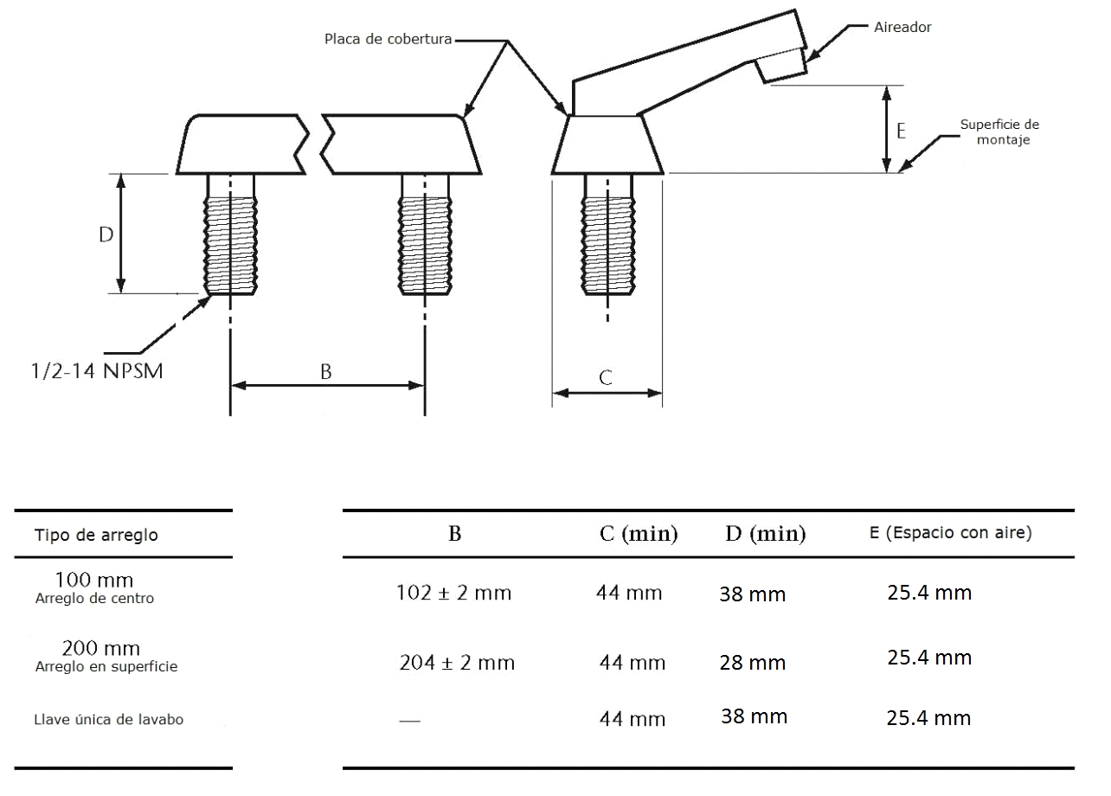

Tabla 2. Dimensiones de lavabo montado en cubierta y arreglos de suministro de fregaderos
Tipo de arreglo | B | C(min) | D(min) | E (espacio con aire)
100 mm Arreglo de centro | 102 ± 2 mm | 44 mm | 38 mm | 25.4 mm
200 mm Arreglo de superficie | 204 ± 2 mm | 44 mm | 28 mm | 25.4 mm
Grifo único de lavabo | ------ | 44 mm | 38 mm | 25.4 mm

Figura 2. Dimensiones para conectores macho 1/2- 14 NPSM
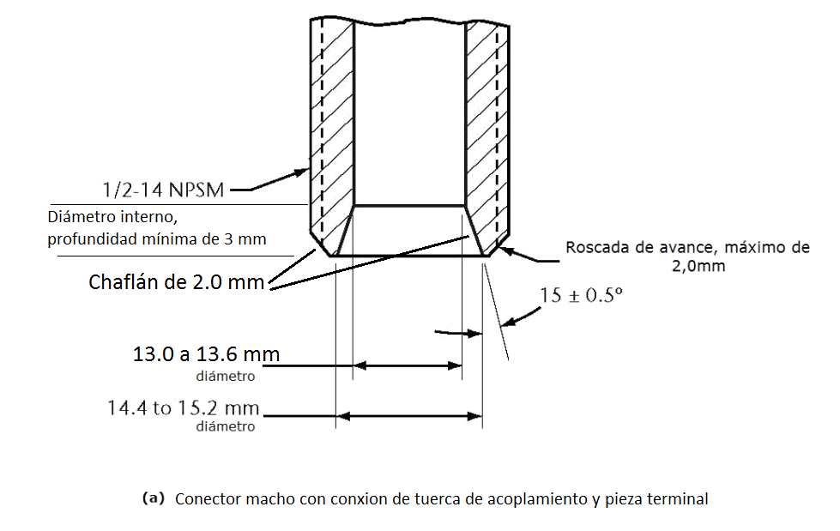 | 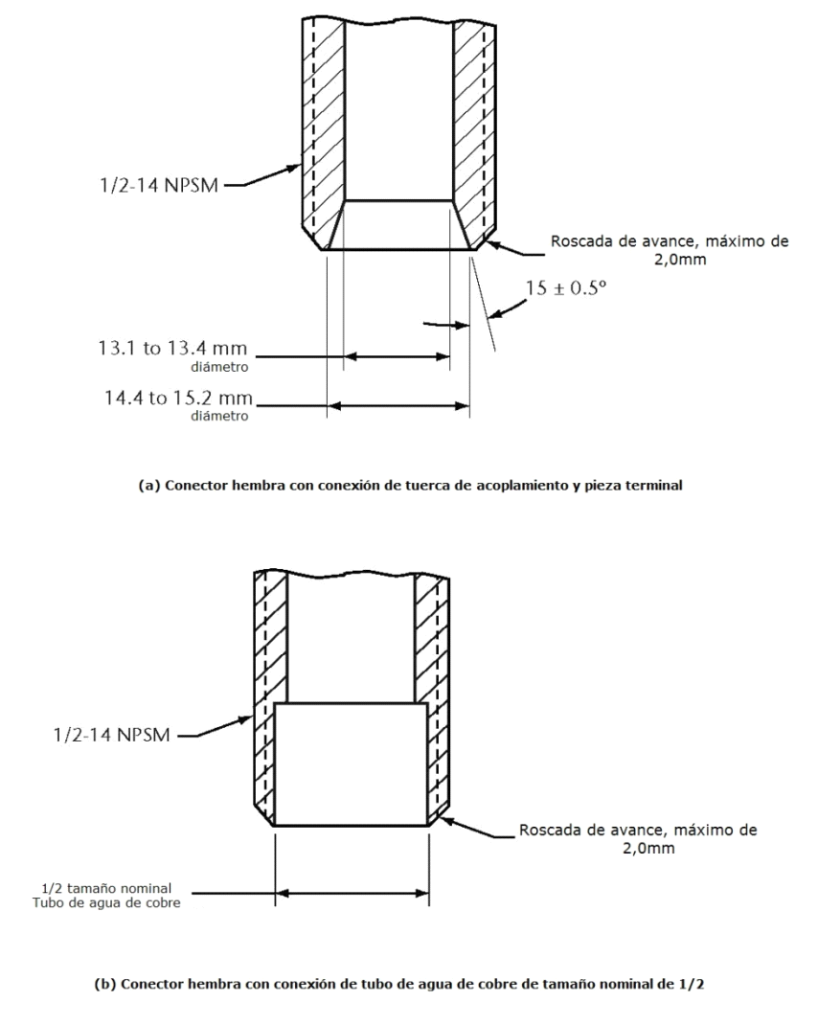

Tabla 3. Dimensiones para conectores macho 1/2- 14 NPSM
Parámetro | Dimensiones
Figura (a)
Cuerda | ½ -14 NPSM
Diámetro interno (profundidad mínima) | 3.0 mm
Chaflán | 2.0 mm
Roscada de avance (máximo) | 2.0 mm
Ángulo interno del chaflán | 15° ± 0.5 °
Diámetro interno antes del chaflán | De 13.0 a 13.6 mm
Diámetro interno despues del chaflán | De 14.4 a 15.2 mm
Figura (b)
Cuerda | ½ -14 NPSM
Roscada de avance (máximo) | 2.0 mm
Tubo de agua de cobre (diámetro nominal) | ½ pulgada
7.2.1 Conexiones con cuerda
7.2.1.1 Aparatos y equipos
Calibrador maestro de cuerdas (véase figura 3).
Figura 3.- Ejemplo de calibrador maestro macho o hembra
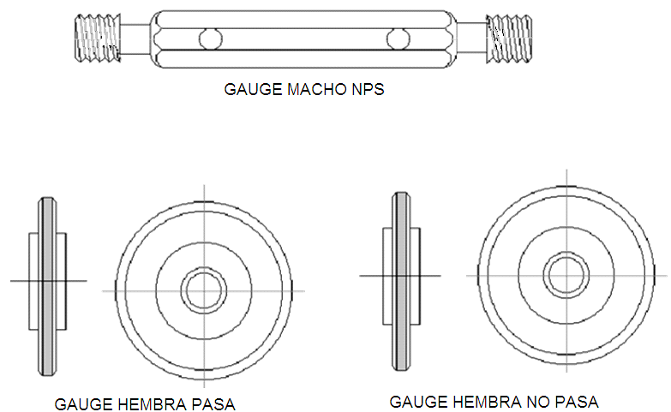 | 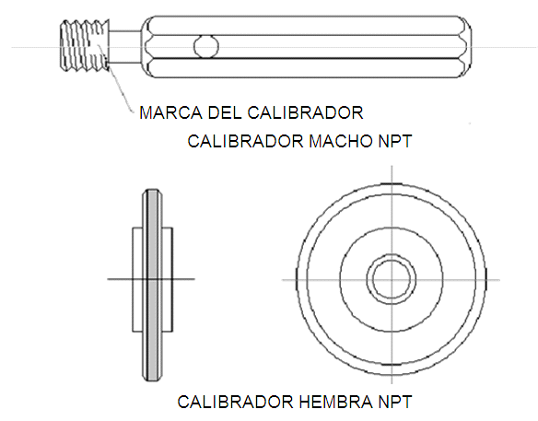

7.2.1.2 Procedimiento
a. Las superficies internas y externas, así como la cuerda de conexión deben de estar limpias, en caso de que éstas presentan algún tipo de impureza, limpiar la cuerda.
b. Acoplar manualmente el calibrador maestro de roscas a la conexión, hasta lograr un apriete manual.
c. Para rosca NPT apretar hasta que el calibrador llegue a tope, registrar si existe variación (en números de hilos) con respecto a la marca del calibrador.
d. Para roscas NPSM roscar el calibrador PASA hasta el tope de la rosca, después el calibrador NO PASA.
e. El ensayo se considera satisfactorio si al finalizar se obtiene alguno de los resultados señalados en el apartado siguiente.
7.2.1.3 Resultado
Se considera que el espécimen cumple, siempre que se observe lo indicado a continuación:
a. Para rosca NPT no existe una variación de ± un hilo.
b. Para roscas NPSM el calibrador PASA entra sin problemas en toda la rosca y el calibrador NO PASA no rosca.
Se deberá informar el tipo de cuerda y el número de hilo que se penetran en la conexión.
Tabla 4.- Resistencia al par de apriete
Medida Nominal |  | Resistencia mínima
Pulgadas | mm | Nm | Lbs-Plg | Kg-m | H-Plg
1/8 | 3 | 17 | 150 | 1,7 | 27
1/4 | 6 | 28 | 247 | 2,8 | 18
3/8 | 10 | 43 | 380 | 4,3 | 18
1/2 | 13 | 61 | 539 | 6,2 | 14
3/4 | 19 | 88 | 778 | 8,9 | 14
1 | 25 | 129 | 1 141 | 13,1 | 11,5
1 1/4 | 32 | 164 | 1 451 | 16,7 | 11,5
1 1/2 | 38 | 175 | 1 548 | 17,8 | 11,5
2 | 51 | 186 | 1 646 | 18,9 | 11,5

7.2.2 Conexiones para unir con soldadura
7.2.2.1 Aparatos y equipos
Los aparatos para realizar la medición bien pueden ser los siguientes, la lista es ilustrativa mas
no limitativa.
a. Vernier,
b. Micrómetro
c. Circómetro.
7.2.2.2 Procedimiento
a. Las superficies internas y externas, deben de estar limpias.
b. Medir y buscar las dimensiones de acuerdo a lo indicado en la tabla 5.
c. Registrar las dimensiones.
7.2.2.3 Resultado
Se considera que el producto cumple, si al finalizar se obtienen las dimensiones mínimas o máximas indicadas en la tabla 5.
Tabla 5.- Dimensiones de copas de cobre para unir mediante soldadura
Medida nominal | mm | Copas Macho |  |  | Copas Hembra |  |  | Ambas Copas
Medida nominal | mm | Diámetro Exterior |  | Largo | Diámetro Interior |  | Profundidad | Espesor cuerpo |  | Diámetro Paso
Medida nominal | mm | A |  | K | F |  | G | T | R | O
Medida nominal | mm | Mínimo (mm). | Máximo (mm). | Mínimo (mm). | Mínimo (mm). | Máximo (mm). | Mínimo  (mm). | Mínimo (mm) | Mínimo (mm). | Mínimo  (mm).
1/4 | 6 | 9.47 | 9.55 | 9.65 | 9.58 | 9.68 | 7.87 | 2.03 | 1.27 | 7.87
3/8 | 10 | 12.62 | 12.73 | 11.18 | 12.75 | 12.85 | 9.65 | 2.29 | 1.27 | 10.92
1/2 | 13 | 15.80 | 15.90 | 14.22 | 15.93 | 16.03 | 12.70 | 2.29 | 1.27 | 13.72
3/4 | 19 | 22.15 | 22.25 | 20.57 | 22.28 | 22.38 | 19.05 | 2.54 | 1.52 | 19.81
1 | 25 | 28.50 | 28.63 | 24.64 | 28.65 | 28.75 | 23.11 | 2.79 | 1.78 | 25.91
1 1/4 | 32 | 34.85 | 34.98 | 26.16 | 35.00 | 35.10 | 24.64 | 3.05 | 1.78 | 32.00
1 1/2 | 38 | 41.17 | 41.33 | 29.46 | 41.35 | 41.48 | 27.69 | 3.30 | 2.03 | 38.10
2 | 51 | 53.87 | 54.03 | 35.81 | 54.05 | 54.18 | 34.04 | 3.81 | 2.29 | 50.29

Figura 4.- Diseño de las copas
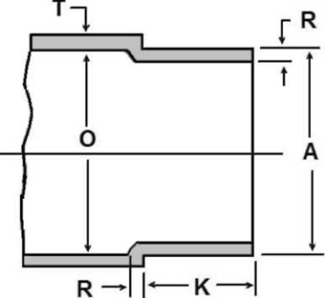 |  | Donde:  A es el diámetro exterior de la copa.  F es el diámetro interior de la copa.  G es la profundidad de la copa.  K es la longitud de la copa.  O es el diámetro de paso.  R es el espesor de la copa.  T es el espesor del cuerpo.
COPA MACHO | COPA HEMBRA

7.3 Fuerza mínima para abrir, operar y cerrar un espécimen
A excepción de diseños accesibles, el torque o la fuerza necesaria para abrir, operar y cerrar un espécimen de accionamiento manual o de accionamiento por algún control, no debe exceder el torque o la fuerza lineal especificada en la tabla 6, cuando se hagan las pruebas a la temperatura y presiones estáticas especificadas en los incisos a) y b) de este apartado.
Tabla 6. Requerimientos de operación
DISPOSITIVO | FUERZA  (N) | TORQUE  (NM)
Grifo empotrado a la pared o al suelo | 45 | 2
Derivación | 45 | 2
Válvula de cierre automático* | 45 | 2
Arreglos de fregadero, lavabo, bañera o tarja | 45 | 2
Válvula de paso
Diámetro nominal 1/2 y menores | 67 | 2
Diámetro nominal  mayor a ½ | 110 | 3
Accesorios de accesibilidad | 20 | —
*La fuerza y el torque especificado, debe aplicarse a la operación de apertura.

El espécimen debe ser probado a la temperatura y presión especificadas a continuación.
Antes de la prueba de ciclo de vida, la fuerza lineal requerida para abrir, operar y cerrar una válvula de accionamiento manual o de accionamiento por algún control no excederá de:
a) Para especímenes de accesibilidad: 20 N cuando se ensayaron a:
i. 140 ± 14 kPa y temperatura ambiente,
ii. 550 ± 14 kPa y temperatura ambiente,
iii. 140 ± 14 kPa y 66 ± 6 ° C,
iv. 550 ± 14 kPa y 66 ± 6 ° C;
b) Para los demás especímenes: 45 N cuando se ensayan con estos requerimientos:
i. 860 ± 14 kPa y temperatura ambiente,
ii. 860 ± 14 kPa y 66 ± 6 ° C;
Las mezcladoras, incluyendo aquéllas denominadas monomandos, deben ser probadas a una presión de 860 ± 14kPa, con agua a temperatura ambiente, la fuerza requerida para girar la válvula no debe exceder los 45N, medidos al final de ésta.
El espécimen debe ser probado a la temperatura y presión especificadas.
7.3.1 Aparatos y equipo
a) Manómetro;
b) Sistema de suministro de agua que permita obtener 16 L/min ±10% a una presión estática de 98 kPa (1 kg/cm²) y 23 L/min ±10% a una presión estática de 294 kPa (3 kg/cm²), como por ejemplo el indicado en el Apéndice C informativo.
c) Medidor de esfuerzo de torsión
d) Aditamento para transmitir el par o la fuerza para abrir, operar y cerrar el espécimen.
7.3.2 Procedimiento
El espécimen debe estar a temperatura ambiente, las entradas deben estar cerradas y el especimen debe sujetarse a las presiones especificadas por cinco minutos cada una.
7.3.3 Resultado
Los especímenes no deberán sobrepasar el torque o la fuerza necesaria de accionamiento manual o de accionamiento por algún control, para abrirse, operarse y cerrarse, especificada en la tabla 6, en caso contrario el producto no cumple.
El ensayo se considera satisfactorio si al finalizar el espécimen no sobrepasa el torque o la fuerza indicada en el apartado 7.3.
7.4 Prueba de vida
7.4.1 Requerimientos
7.4.1.1 Generalidades
a. Los especímenes que tengan piezas movibles o piezas sujetas a desgaste, deben ser probados de acuerdo a lo indicado en el apartado 7.4.2 para el número de ciclos descritos en la Tabla 7.
b. Los elementos deben ser instalados de acuerdo a las instrucciones del fabricante.
c. Durante o después de las pruebas, los elementos a probar deben continuar su función como lo hicieron al principio de la prueba, y no deben desarrollar defectos que puedan afectar negativamente su funcionalidad, servicio o apariencia.
d. Además de los requerimientos especificados en éste apartado, válvulas, mezcladoras, rociadores regaderas manuales de fregadero, así como las derivaciones, deben cumplir los requerimientos de las fracciones I a VIII del presente inciso, según corresponda, después de la prueba de ciclo de vida.
Tabla 7.- Número de ciclos para determinar de vida de un espécimen
Tipo de mecanismo | Ciclos de vida
Grifo institucional | 100 000
Cartucho compresión | 50 000
Cartucho cerámico | 50 000
Cuello de ganso | 10 000
Jardín | 10 000
Seccionamiento | 1 000

I. Válvulas activadas manualmente o mediante un control, deben abrir, operar y cerrar con un torque o fuerza que no exceda el 120% de lo especificado en la tabla 6, cuando sean probados de acuerdo al apartado 7.3 (excepto para válvulas de diseño accesible, que no debe exceder el 100% de la fuerza especificada en la tabla 6). Asimismo, deben tener el empaque previamente ajustado a la rosca durante la prueba, para evitar el goteo a través de la conexión de entrada (shank).
II. Las mezcladoras no deben gotear por el cuello o la base del cuello cuando sean probadas de acuerdo al apartado 7.3
III. La base del cuello de las mezcladoras debe tener el empaque previamente ajustado a la rosca durante la prueba, para evitar el goteo.
IV. Los manerales de las mezcladoras no deben requerir una fuerza para girarlas mayor a 45N, al final de la llave cuando la presión que se aplique sea de 860 kPa ± 6 kPa y la temperatura del agua esté a temperatura ambiente.
V. Las mezcladoras que tengan el cuello giratorio no deben requerir una fuerza para girarlo mayor de 45N al final del cuello.
VI. Las regaderas manuales para fregadero no deben gotear más de 35 ml/min en la rótula (a una razón de goteo de 35 ml como máximo por minuto, durante 5 minutos), en alguna posición, cuando sean probadas según el apartado 7.3.
VII. La tuerca del empaque de la rótula de la regadera manual de fregadero, debe estar ajustada durante la prueba, para reducir el goteo, cuando aplique.
VIII. La regadera manual, para moverla, no debe requerirse una fuerza mayor a 45N en el punto más lejano a la rótula cuando la presión del suministro sea 860 ± 6 kPa.
7.4.2 Condiciones de ensayo
a. La velocidad de las pruebas de ciclo de vida debe ajustarse a 1 500 ± 150 ciclos de operación
por hora.
b. El agua que se hace pasar por los elementos durante la prueba, debe tener una presión dinámica de 345 ± 35kPa y 550kPa como presión estática máxima.
c. El agua caliente para esta prueba, debe tener una temperatura de 66 ± 6°C y el agua fría debe de estar a temperatura ambiente.
d. Las válvulas o accesorios que se pretendan utilizar sólo con agua fría, deberán ser probados con agua a temperatura ambiente.
e. Las válvulas o accesorios que se pretendan utilizar sólo con agua caliente, deberán ser probados con agua a la temperatura de 66 ± 6°C, por ciclo.
f. Derivaciones, accesorios y componentes sin partes movibles que conduzcan agua, deben estar a temperatura del ciclo por al menos 250 ciclos, suministrando agua caliente y agua fría a través de ellos, por un tiempo mínimo de 10 minutos de exposición a cada temperatura.
g. Para sistemas con dos válvulas de regulación, las válvulas de agua caliente y fría deben abrirse y cerrarse simultáneamente.
Nota 6: Las pruebas especificadas en este apartado, deben empezarse con agua fría y después cambiar a agua caliente, mientras se mantengan las secuencias especificadas.
7.4.3 Montaje de los especímenes a ensayar en el banco de pruebas
El espécimen bajo ensayo debe de ser instalado como se pretende que se instale para su uso normal de acuerdo a las instrucciones.
7.4.4 Aparatos y equipo
a) Manómetro;
b) Sistema de suministro de agua que permita obtener 16 L/min ±10% a una presión estática de 98 kPa (1 kg/cm²) y 23 L/min ±10% a una presión estática de 294 kPa (3 kg/cm²), como por ejemplo el indicado en el Apéndice C informativo.
Nota 6A: la calibración del equipo de suministro para este apartado es opcional
c) Medidor de esfuerzo de torsión
d) Banco de pruebas.
e) Aditamento para transmitir el par o la fuerza para abrir, operar y cerrar el espécimen instalado en el banco de pruebas.
Nota 7: El banco de prueba, debe aplicar un torque o fuerza suficiente para operar el elemento a lo largo de la prueba, pero no exceder el 120% de la fuerza o torque indicado en la tabla 6.
7.4.5 Procedimiento
Para especímenes con válvula de acción rotatoria, el aparato de prueba debe estar ajustado para que haga girar la válvula o cualquier otro mecanismo manual que contenga el espécimen, de la posición de totalmente cerrado a cualquier posición entre el 37% y 75% de totalmente abierto, sin exceder los 360°. Estas pruebas deben simular el movimiento de operación del espécimen, sin hacer contacto con los topes, excepto que así lo especifique el fabricante.
Para válvulas individuales de control de mezcla, o válvulas de mezcla con controles de temperatura y volumen por separado, el aparato de prueba debe estar ajustado para operar cada válvula como se describe
a continuación:
a. El control de volumen debe moverse desde cerrado, hasta el 80% como mínimo de la posición totalmente abierta, sin hacer contacto con el tope y regresar a la posición de cerrado.
b. El control de temperatura debe moverse en el rango de la posición de solamente agua caliente a la posición de sólo agua fría, y regresar a la posición de sólo agua caliente, sin hacer contacto con los topes (como mínimo al 80% de la posición de totalmente abierta en ambos casos), excepto que así lo especifique el fabricante.
c. El número total de ciclos especificados en la tabla 7, deben ser calculados mediante la suma de
lo siguiente:
i. El volumen total de los ciclos de control (abierto – cerrado – abierto) en la posición de agua caliente.
ii. El volumen total de los ciclos de control (abierto – cerrado - abierto) en la posición de agua fría.
iii. El número total de los ciclos de control de temperatura (posición totalmente abierta de agua caliente a la posición totalmente abierta de agua fría y de regreso a la posición totalmente abierta de agua caliente).
La secuencia debe ser siete ciclos abierto – cerrado – abierto en posición de agua caliente, luego cambiar a la posición de agua fría, e iniciar ciclos de abierto – cerrado – abierto en la posición de agua fría, luego cambiar de nuevo de la posición de agua fría a la de agua caliente.
Para válvulas manuales individuales de control de mezcla, el aparato debe ajustarse para operar el elemento de cerrado al 80% (mínimo) del rango entre la posición de agua fría y la de agua caliente, y luego cerrarla nuevamente, sin hacer contacto con los topes, excepto cuando así lo especifique el fabricante.
Nota 8: Las pruebas en este apartado deben iniciarse en la posición de agua fría y cambiarse a la posición de agua caliente, mientras se mantengan las secuencias especificadas.
La prueba de vida para las mezcladoras, se debe hacer como se describe a continuación:
a) Montar el espécimen en el banco de prueba, con el eje sobre el que gira la nariz o pico de manera vertical y en línea con los impulsores, permitiendo que la nariz gire libremente.
b) Sujete a la conexión de salida de la nariz, una masa de 0.18 kg.
c) Ajustar el aparato de prueba de vida para hacer girar la nariz a lo largo de un arco de 90° como máximo, tomando en consideración un recorrido de 45° como máximo por cada lado de la nariz.
d) Establecer y mantener la suficiente fuerza para rotar la boquilla a lo largo de la prueba, pero en ningún caso debe exceder 45N aplicados al final de la boquilla.
e) Alternar agua fría y caliente cada 1 000 ciclos, empezando con el agua fría.
f) Las temperaturas del agua fría y el agua caliente, así como las presiones del agua deben ser las especificadas en el apartado 7.4.2.
La prueba de vida para las mangueras de la regadera manual de fregadero, boquillas extraíbles con manguera y mangueras de aspersión de agua lateral, se debe hacer como se describe a continuación:
a) Las mangueras deben sujetarse a una prueba de tensión de 67N a lo largo de 10 000 ciclos, la fuerza debe ser aplicada gradualmente al término del conector de la manguera.
b) Las conexiones de los extremos de las mangueras no deben removerse cuando se esté aplicando una fuerza axial y se incremente a 334N, la extensión de la manguera no debe pasar de 127cm por minuto, y ser mantenida por 15 segundos.
c) Siguiendo el complemento de prueba especificado en el apartado 7.4.5.2, la manguera debe estar arqueada de modo que pueda dar una vuelta completa a un mandril de 50mm de diámetro. Las conexiones de los extremos de las mangueras deben jalarse hasta que se aplique una fuerza de 67N, o hasta que la manguera este totalmente en contacto con el mandril lo que ocurra primero. La manguera y las conexiones terminales no deben gotear durante la prueba.
7.4.6 Resultado
Se considera que el espécimen cumple, si al finalizar el ensayo supera el número de ciclos indicados en la tabla 7, según el tipo de mecanismo.
7.5 Gasto
Las válvulas, grifos o accesorios, deben proporcionar un gasto; en caso de que cuenten con reguladores de flujo, éstos serán parte integral de su diseño. Las regaderas manuales de fregadero que cuentan con haz de lluvia ajustable, deben cumplir con esta especificación en el caudal máximo, de acuerdo a lo establecido en la tabla 8.
Tabla 8.- Gasto mínimo y máximo, según el tipo de grifo
Tipo | Gasto mínimo en L/min | Gasto máximo L/min
Para lavabo | 1 | 8
Áreas públicas | 0.5 | 1.9
Para fregadero | 2 | 8
Regadera manual de fregadero | 2 | 8

7.5.1 Generalidades
Las válvulas o grifos deben:
a) Estar limpias antes de la prueba.
b) Estar conectadas a una manguera flexible o conectadas a un tubo de interior liso, con una longitud igual a por lo menos 20 veces el diámetro interior de la tubería, el tubo debe de tener el mismo diámetro nominal que la conexión de montaje.
c) Tener una manguera flexible un tubo o tubería con la longitud especificada en el punto (b) conectado a la salida del espécimen, si la conexión no se descarga a la atmósfera;
d) Conectarse a un tubo o tubería del mismo tamaño nominal que las conexiones de montaje;
e) Tener sus accesorios estándar instalados, cuando se pruebe para el cumplimiento de los caudales máximos especificados en la tabla 8, como por ejemplo la regadera manual
para fregadero.
7.5.2 Otras condiciones de la prueba
a) Instalar el espécimen como se indica en la figura 4.
b) La toma de presión aguas arriba tendrá un manómetro situado a 203 ± 51 mm antes de la entrada de la muestra.
c) Las presiones estáticas de prueba serán de 24.5kPa (0.25 kg/cm²), 137.3 kPa (1.4 kg/cm²), 294.2 kPa (3 kg/cm2) y 588.4 kPa (6.0 kg/cm²), en la entrada del espécimen.
d) Si el espécimen proporcionará suministro de agua caliente y agua fría, se debe hacer la prueba con ambas llaves abiertas.
7.5.3 Equipo
a) Manómetro (s).
b) Medidor de flujo o rotámetro.
c) Sistema de suministro de agua que permita obtener 16 L/min ±10% a una presión estática de 98 kPa (1 kg/cm²) y 23 L/min ±10% a una presión estática de 294 kPa (3 kg/cm²), como por ejemplo el indicado en el Apéndice C informativo.
Nota 9: se puede utilizar cualquier arreglo siempre y cuando se obtengan los caudales a las presiones mencionadas.
d) Si el método tiempo/volumen es usado, el contenedor debe ser de suficiente tamaño para recolectar el agua que fluye al menos durante 1 minuto.
7.5.4 Procedimiento de prueba
a) Montar el espécimen.
b) Iniciar el flujo del agua, esperar que se estabilice la presión, a la presión de prueba.
c) Determinar el gasto (litros por minuto) para cada presión de prueba;
d) Registrar tres gastos para cada presión de prueba.
7.5.5 Resultado
Obtener el promedio aritmético de los tres gastos suministrados por el espécimen a cada presión de prueba y comparar los resultados con los requisitos de la especificación, indicados en la Tabla 8.
El ensayo se considera satisfactorio si al finalizar, la muestra cumple con la especificación indicada en la tabla 8.
Figura 4.- Banco de pruebas para determinar el gasto mínimo y máximo de un espécimen.
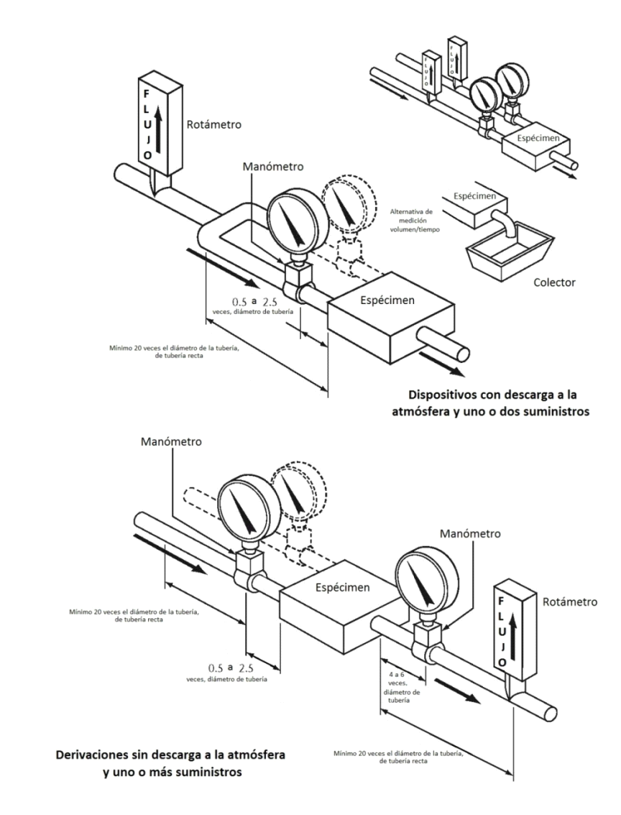
7.6 Resistencia al par de apriete
Para su instalación, las tuercas y contratuercas metálicas y no metálicas deben resistir cuando menos un par de apriete como el indicado en la tabla 4, de acuerdo a sus dimensiones nominales.
7.6.1 Aparatos y equipos
-Medidor de esfuerzo de torsión (torquímetro).
- Sistema mecánico de fijación.
- Aditamento para transmitir el par de apriete al cuerpo de la válvula (Dado). Los aditamentos deben cumplir con las dimensiones de las roscas básicas de la conexión.
7.6.2 Procedimiento
a) Las superficies internas y externas, así como la cuerda de conexión deben de estar limpias, en caso de que éstas presenten algún tipo de impureza, limpiar la cuerda.
b) Sujetar el cuerpo de la válvula en el sistema mecánico de fijación, de tal manera, que permita el ensamble de la tuerca y contratuerca.
c) Aplicar el par torsíonante indicado en el punto 7.3., este par debe aplicarse solamente a la conexión con la red hidráulica y sólo a piezas roscadas.
Nota 10: En caso de que las válvulas que no cuenten con tuercas ni contratuercas, se debe acoplar un aditamento de rosca similar y aplicarle el par de apriete en el extremo de instalación.
7.6.3 Resultado
El ensayo se considera satisfactorio si al finalizar éste, el espécimen cumple no presentando grietas o cualquier otro defecto en el área ensayada.
7.7 Presiones estáticas y dinámicas
7.7.1.1 Requerimiento
Los sellos o empaques deben proveer estanquidad durante su funcionamiento.
7.7.1.2 Equipo
a. Manómetro (s).
b. Cronómetro
c. Sistema de suministro de agua que permita obtener 16 L/min ±10% a una presión estática de 98 kPa (1 kg/cm²) y 23 L/min ±10% a una presión estática de 294 kPa (3 kg/cm²), como por ejemplo el indicado en el Apéndice C informativo.
d. Sistema que permita calentar el agua a la temperatura que se indica en 7.7.1.5
Nota 11: Se puede utilizar cualquier arreglo siempre y cuando se obtengan los caudales a las presiones mencionadas.
7.7.1.3 Procedimiento con válvula cerrada
El espécimen debe estar a temperatura ambiente. Se puede llegar a esta temperatura, haciendo pasar agua a través de él, a las temperaturas especificadas en el apartado 7.7.1.5.
Después, con la válvula cerrada, el espécimen se debe sujetar a las presiones especificadas en el apartado 7.7.1.5 por cinco minutos cada uno.
7.7.1.4 Procedimiento con las salidas bloqueadas
El espécimen debe estar a temperatura ambiente, a la que se puede llegar haciendo pasar agua a través de él a las temperaturas especificadas en el apartado 7.7.1.5. La(s) salida(s) deben estar cerradas y éste debe sujetarse a las presiones especificadas en el apartado 7.7.1.5 por cinco minutos cada una.
7.7.1.5 Prueba de temperatura y presión.
Temperaturas y presiones de ensayo serán las siguientes:
a. 140 ± 14 kPa y temperatura ambiente;
b. 860 ± 14 kPa y temperatura ambiente;
c. 140 ± 14 kPa y 66 ± 6 °C;
d. 860 ± 14 kPa y 66 ± 6 °C
Los productos destinados sólo para aplicaciones de agua fría se someterán al ensayo a. y b.
7.7.1.6 Resultado
Se considera que el espécimen cumple, si al finalizar el ensayo la muestra no gotea a las temperaturas y presiones indicadas en el apartado 7.7.1.5.
7.7.2 Presión de ruptura
7.7.2.1 Requerimiento
Los especímenes deben soportar una prueba de presión hidrostática de ruptura especificada en el apartado 7.7.2.3 o en el 7.7.2.4, sin presentar daños permanentes o falla en la presión que soportan.
7.7.2.2 Equipo
a) Manómetro (s).
b) Cronómetro.
c) Sistema de suministro de agua que incremente la presión hidrostática al menos hasta 3 450 kPa (35 kg/cm²) y mantenerla por un minuto.
7.7.2.3 Procedimiento para accesorios
Éstos deben soportar una presión hidrostática de 3 450 kPa por un lapso de un minuto. La presión debe aplicarse en el interior, cuando la o las válvula(s) estén cerradas.
Algunos tipos de accesorios pueden ser de alivio, el cual debe de poder aliviar la presión, si ésta es superior a los 1030 kPa.
7.7.2.4 Procedimiento para grifos y válvulas
Los grifos y válvulas deben soportar una presión de 3 450 kPa por un lapso de un minuto. La presión debe ser aplicada en el interior, dejando cerradas las salidas y la válvula abierta.
7.7.2.5 Resultado
Se considera que el espécimen cumple, si al finalizar el ensayo soporta la presión hidrostática de ruptura sin presentar daños permanentes, o no existe caída de presión durante el mismo.
7.7.3 Conjunto de mangueras
7.7.3.1 Requerimiento
El espécimen debe soportar la presión hidrostática de 686 kPa (7 kg/cm²) durante al menos una hora, sin presentar daños permanentes o caída de presión.
Además debe soportar la presión hidrostática 1 961kPa (20 kg/cm²) durante un minuto, sin presentar daños permanentes o falla en la presión.
El conjunto de mangueras debe ser probado según lo indicado en los apartados 7.7.3.2 y 7.7.3.4.
7.7.3.2 Torque
El conjunto de mangueras y conexiones roscadas, deben probarse como se describe en el apartado 7.7.3.4. Las conexiones roscadas apretadas para:
a) El torque requerido para afectar el sello (se toma lectura de ello); y
b) 50% más del torque requerido en el inciso a). A la lectura tomada en el inciso a), se le incrementa un 50% más de torque.
7.7.3.3 Equipo
a) Manómetro (s).
b) Cronómetro
c) Sistema de suministro de agua que permita incrementar la presión hidrostática hasta 1 961kPa (20 kg/cm²) por un minuto y 686 kPa (7 kg/cm²) mantenerla por una hora.
7.7.3.4 Procedimiento para la presión de ruptura
El conjunto de mangueras debe ser probado con una presión hidrostática de 686 kPa (7 kg/cm²) durante el lapso de una hora, después someterlo a una prueba de presión de ruptura de 1 961kPa (20 kg/cm²) durante un minuto, utilizando agua a temperatura ambiente. Se permiten caídas en la presión y recuperación de ésta, de acuerdo a lo indicado en la figura 5.
Figura 5.- Presión de ensayo versus tiempo.
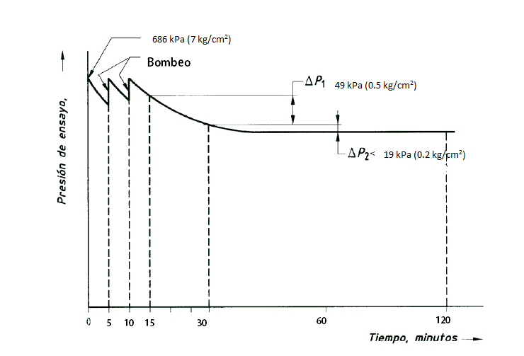
Donde:
Presión de ensayo: 686 kPa (7 kg/cm²)
Presión de ruptura: 1961kPa (20 kg/cm²)
∆P1 =49 kPa (0.5 kg/cm²)
∆P2 =19 kPa (0.2 kg/cm²)

7.7.3.5 Resultado
Se considera que el espécimen cumple si al finalizar el ensayo soporta lo indicado en el apartado 7.7.3.1.
8 Etiquetado, Marcado y Garantía
8.1 Grifos
Todos los grifos contemplados en el campo de aplicación de esta norma, que se fabriquen, remanufacturen, ensamblen o se importen y se comercialicen en los Estados Unidos Mexicanos, deben proporcionar a los usuarios la información sobre el consumo de agua que presentan, con el fin de que ésta pueda ser comparada en relación con otros de las mismas características.
Además, el fabricante o importador debe proporcionar un instructivo para su correcta instalación, conteniendo esquemas y gráficos legibles y en idioma español, señalando las partes y los elementos de ensamble para funcionar correctamente, así como una póliza de garantía, redactada en los términos que establezca la Ley Federal de Protección al Consumidor.
El interesado proporcionará la información indicada en la tabla 9, en caso de que el grifo, la válvula o el accesorio cuenten con un envase o embalaje, éste se podrá etiquetar. La etiqueta podrá venir adherida o impresa en el empaque del producto en un lugar visible y en idioma español.
8.2 Válvulas y accesorios
Todas las válvulas y accesorios contemplados en el alcance de esta norma, que se fabriquen, remanufacturen, ensamblen o se importen y se comercialicen en los Estados Unidos Mexicanos, deben proporcionar a los usuarios información que permita identificar plenamente el producto adquirido.
El interesado proporcionará la información indicada en la tabla 9, en caso de que la válvula o el accesorio cuenten con un envase o embalaje, éste se podrá etiquetar. La etiqueta podrá venir adherida o impresa en el empaque del producto en un lugar visible y debe estar redactada en idioma español.
El fabricante, importador, comercializador o distribuidor debe proporcionar un instructivo para su correcta instalación, conteniendo esquemas y gráficos legibles y en idioma español, así como una póliza de garantía redactada en los términos que establezca la Ley Federal de Protección al Consumidor.
Tabla 9.- Etiquetado y marcado según el producto
De acuerdo a su uso | De acuerdo a su diseño | Etiquetado en el envase o embalaje | Marcado en el producto
Grifo
Para lavabo  Para fregadero  Regadera manual de fregadero  Para Área pública | Individual  Mezcladora  Monomando  Temporizadoras  Electrónicas  Eléctricas  De sedimento o Empotrar  De cierre automático  Medición | Nombre del fabricante o importador o distribuidor o comercializador.  Leyenda o símbolo "HECHO EN MÉXICO" o “HECHO EN …” o “País de origen: …” o “Ensamblado en ....  Marca y modelo del producto.  Uso de la contraseña Oficial  Leyenda: "Véase instructivo anexo" o "Manual de operación anexo" u otros.  Domicilio fiscal del fabricante, importador, comercializador o distribuidor.  Incluir la leyenda “Diseño accesible” cuando aplique.  Incluir la leyenda “Remanufacturado” cuando aplique. | Marca o símbolo del fabricante, importador o comercializador
Válvula
Para seccionamiento  Para jardín | Esferas  Compuertas  Globos  Angulares | Nombre del fabricante o importador o distribuidor o comercializador.  Leyenda o símbolo "HECHO EN MÉXICO" o “HECHO EN …” o “País de origen: …” o “Ensamblado en ....  Marca y modelo del producto.  Uso de la contraseña Oficial  Leyenda: "Véase instructivo anexo" o "Manual de operación anexo" u otros.  Domicilio fiscal del fabricante, importador, comercializador o distribuidor.  Incluir la leyenda “Diseño accesible” cuando aplique.  Incluir la leyenda “Remanufacturado” cuando aplique. | Símbolo del fabricante  Diámetro nominal  Dirección del flujo (aplica sólo a la válvula de globo)
Para llenado de tinaco o cisterna | Flotador | En caso de que se comercialicen sin flotador el fabricante debe recomendar uno con las especificaciones para su correcto funcionamiento. | Marca o símbolo del fabricante, importador o comercializador  Diámetro nominal
Accesorio
Conjunto de Mangueras  Combinado  Empotrado  De repisa  De instalación superpuesta  De suministro  Accesorio terminal  Regaderas manuales para fregadero |  | Incluir la leyenda “Diseño accesible” cuando aplique.  Nombre del fabricante o importador o distribuidor o comercializador.  Leyenda o símbolo "HECHO EN MÉXICO" o País de origen.  Marca y modelo del producto.  Domicilio fiscal del fabricante o importador o comercializador o distribuidor.
9 Procedimiento para la Evaluación de la Conformidad
9.1 Objetivo
Este Procedimiento para la Evaluación de la Conformidad (PEC) se establece para facilitar y orientar a los OCP, laboratorios de prueba, fabricantes, importadores y comercializadores, en la aplicación de esta NOM.
9.2 Disposiciones generales
Para la evaluación de la conformidad de esta NOM, se establecen las disposiciones generales siguientes:
a. La CONAGUA aprobará a los OCP y laboratorios de pruebas, que cuenten con acreditación vigente en los términos establecidos en la Ley.
b. La CONAGUA para fines de evaluar la conformidad de esta NOM, aceptará a aquellos organismos que tengan acuerdos de reconocimiento mutuo con la Secretaría de Economía, con las entidades de acreditación autorizadas y las personas acreditadas y aprobadas de conformidad con los artículos 87-A y 87-B de la Ley, y para ello, el organismo deberá solicitar su aprobación en los términos establecidos en el artículo 94 del Reglamento de la Ley;
c. La CONAGUA reconocerá los certificados de gestión de la calidad emitidos por algún organismo de certificación internacional acreditado, siempre y cuando este organismo acepte recíprocamente, mediante acuerdo de reconocimiento mutuo, los certificados de conformidad expedidos por el organismo certificador acreditado por alguna de las entidades de acreditación, para los efectos de certificación aquí considerados, bajo los lineamientos de la Secretaría de Economía y/o las entidades de acreditación, y con la aprobación de la CONAGUA;
d. Para comprobar desde su fabricación que existe el cumplimiento de un producto con respecto a los requerimientos establecidos por una NOM, se requiere presentar el certificado de conformidad del SGC, emitido por un organismo acreditado, en el que conste el proceso de fabricación del producto;
e. Cuando no existan laboratorios de pruebas acreditados y aprobados para efectuar alguna prueba o especificación establecida en la NOM, el OCP podrá aceptar los informes de resultados de laboratorios de pruebas acreditados conforme a lo indicado en el artículo 91 de la Ley segundo párrafo, o en su defecto, de laboratorios de pruebas no acreditados, siempre que demuestren, tener la infraestructura y capacidad técnica necesaria para aplicar los métodos de prueba especificados en la NOM. Así como la trazabilidad de sus mediciones a patrones nacionales o en su caso, patrones internacionales, previa autorización de la Secretaría de Economía.
f. El informe de resultados, deberá tener un plazo máximo de ciento ochenta días naturales de emitido, en la fecha en que el interesado presente la solicitud de certificación ante la CONAGUA o los OCP.
g. El interesado será quien proponga el valor de consumo de agua en litros, que debe utilizarse en el etiquetado del espécimen que desee certificar; este valor debe cumplir con las siguientes condiciones:
i. Ser siempre igual o menor al nivel de consumo de agua máximo permisible por la norma, de acuerdo a su designación indicada en la Tabla 8 o 11 según corresponda.
ii. El valor de consumo de agua obtenido en cualquier prueba (por renovación, muestreo, ampliación, etc.) debe ser siempre igual o menor al valor indicado en la etiqueta.
h. El responsable de la emisión del certificado de producto, debe asegurarse que los dispositivos de punto final que suministraran agua potable para el consumo humano, cumplen con alguna de las especificaciones indicadas en el apartado 6.1.1 de esta NOM, a través de una declaración de conformidad y presentando como evidencia informes de laboratorio o certificados de conformidad
de producto que avalen alguno de las tres fracciones del apartado referido;
i. El responsable de la emisión del certificado de producto, bajo las opciones indicadas en los apartados 9.3.1, 9.3.2 y 9.3.3., debe asegurarse que el SCC, el SGC del fabricante o el importador y la vigencia de los certificados que indican el cumplimiento del apartado 6.1.1, siguen siendo válidos durante el periodo de la vigencia del certificado de producto.
j. El interesado podrá seleccionar al OCP y al laboratorio de pruebas de acuerdo a su conveniencia para llevar a cabo la evaluación de la conformidad, para obtener ya sea su certificado de conformidad o informe de resultados, la CONAGUA actualizará periódicamente su página electrónica con el listado de todas las personas acreditadas.
k. Los gastos que se originen por los servicios de evaluación de la conformidad, serán a cargo
del interesado.
9.3 Certificación
Para obtener el CCP, el solicitante podrá optar por la modalidad de evaluación mediante pruebas periódicas al producto, con evaluaciones al SCC y al producto, con evaluaciones al SGC y al producto, y para ello deberá de seguir el siguiente procedimiento:
a. El interesado pedirá al OCP la solicitud de certificación de esta NOM.
b. El OCP entregará al interesado el paquete informativo que contendrá el formato de solicitud, el contrato de prestación de servicios de certificación, listado completo de los laboratorios aprobados por la CONAGUA y la relación de documentos requeridos conforme al Apéndice A.
c. El interesado entregará toda la información en original o copia y el OCP revisará la documentación presentada, en caso de detectar alguna deficiencia en la misma, informará al interesado por escrito en un plazo no mayor a 7 días hábiles, qué documentación hace falta o qué modificaciones pertinentes requiere la documentación presentada, otorgando un plazo máximo de 20 días hábiles para subsanar o complementar lo pertinente. La respuesta a las solicitudes de certificación se emitirán en un plazo máximo de 5 días hábiles contados a partir del día hábil siguiente a la fecha de ingreso del formato de solicitud con los anexos respectivos.
d. Los OCP mantendrán informada a la CONAGUA de los certificados NOM que hayan sido emitidos, suspendidos o cancelados y de los dictámenes de producto que expidan, así como de las visitas de vigilancia que realicen y del resultado de las mismas.
e. Cuando el interesado cuente con la certificación del producto y los resultados de la evaluación para la renovación del mismo, no cumplan con algunas especificaciones de la NOM correspondiente o con el SCC o el SGC, se procederá a la suspensión. En caso de que el producto no cumpla con las especificaciones de la NOM, o se deje de comercializar en el mercado, o durante la evaluación se documentan desviaciones importantes en la certificación o mal uso de ésta, se procederá a la cancelación del certificado, y a la realización de las acciones previstas en el artículo 57 de la Ley.
El uso indebido de la información referente al certificado otorgado, dará como resultado la suspensión, y en su caso la cancelación del mismo.
f. Los CCP se podrán emitir por producto o familia de productos o tipo o modelo.
g. El muestreo del producto será conforme a lo establecido en la Tabla 10 y debe ser enviado a un Laboratorio de Pruebas, para su evaluación.
9.3.1 Evaluación mediante pruebas periódicas al producto
Para obtener el CCP con vigencia de un año, se deben presentar los documentos indicados en el Apéndice A, y para ello, el muestreo del producto será conforme a lo establecido en el apartado 9.4 de este instrumento normativo. Las muestras deben ser enviadas a un laboratorio de pruebas, para su evaluación.
El interesado, recibirá una visita de vigilancia durante la vigencia del certificado por el OCP, como máximo a los seis meses más 20 días naturales contados a partir de haber otorgado la certificación, la cual será programada con una antelación no menor a 15 días hábiles.
El muestreo de la visita de vigilancia, para los certificados emitidos por un OCP a un mismo interesado dentro de un intervalo de 15 días hábiles, podrán ser agrupados por familia de productos, para efectos del muestreo de la vigilancia del producto. Para productos que hayan sido autorizados por la CONAGUA con base en el artículo 49 de la Ley, el muestreo será independiente a los que se encuentren dentro de los 15 días mencionados, mismos que serán enviados al laboratorio de pruebas para su evaluación.
De los resultados de la vista de vigilancia, el OCP dictaminará mantener, suspender, cancelar o renovar el certificado del producto. Para el caso de renovación el OCP emitirá una carta de cumplimiento una vez que el producto haya sido conforme a la NOM, derivado de la visita de vigilancia.
9.3.2 Evaluación mediante el sistema de control de calidad (SCC) y pruebas periódicas al producto
Para obtener el CCP con vigencia de dos años, se debe presentar y demostrar ante el OCP que se ha implementado un SCC, que incluya el producto a evaluar, además, cumplir con lo establecido en la NOM.
El SCC, de conformidad con la norma mexicana NMX-CC-9001-IMNC-2008 o la que la sustituya, debe contener:
I. Control de los registros de calidad;
II. Infraestructura;
III. Ambiente de trabajo;
IV. Competencia, formación y toma de conciencia;
V. Planificación de la realización del producto;
VI. Compras;
VII. Control de la producción y de la prestación del servicio;
VIII. Validación de los procesos de producción y de la prestación del servicio;
IX. Identificación y trazabilidad;
X. Control de los dispositivos de seguimiento y medición;
XI. Seguimiento y medición de los procesos;
XII. Seguimiento y medición del producto;
XIII. Control del producto no conforme;
XIV. Análisis de datos.
Todo lo anterior es con relación con los procesos involucrados con la fabricación del producto a certificar.
La evaluación del SCC, se realiza de acuerdo con alguna de las siguientes opciones:
a) Por un organismo de certificación de SGC acreditado por una entidad de acreditación nacional o;
b) Por auditores externos calificados, bajo los lineamientos del propio OCP acreditado y aprobado o;
c) Por auditores calificados, del propio OCP acreditado y aprobado.
Los auditores del SCC deben estar calificados conforme a la normatividad vigente.
El muestreo del producto será conforme a lo establecido en el apartado 9.4 de este instrumento normativo. Las muestras deben ser enviadas a un laboratorio de pruebas, para su evaluación.
El interesado recibirá una visita de vigilancia durante la vigencia del certificado por el OCP como máximo a los doce meses más 20 días naturales, contados a partir de haber otorgado la certificación, la cual será programada con una antelación no menor a 15 días hábiles.
El muestreo de la visita de vigilancia se extraerá de un lote de productos conforme a lo indicado en el apartado 9.4.
El muestreo de la visita de vigilancia para los certificados emitidos por un OCP a un mismo interesado dentro de un intervalo de 15 días hábiles, podrán ser agrupados por familia de productos, para efectos del muestreo de la vigilancia de producto. Para productos que hayan sido autorizados por CONAGUA con base en el artículo 49 de la Ley, el muestreo será independiente a los que se encuentren dentro de los 15 días mencionados, mismos que serán enviados al laboratorio de pruebas para su evaluación.
De los resultados de la vigilancia correspondiente, el OCP dictaminará mantener, suspender, cancelar o renovar el certificado del producto. El interesado deberá solicitar con anticipación la renovación de la certificación.
9.3.3 Evaluación mediante el sistema de gestión de calidad (SGC) y pruebas periódicas al producto
Para obtener el certificado de conformidad del producto con vigencia de tres años, se debe presentar al OCP los documentos mencionados en el Apéndice A.
El muestreo del producto será conforme a lo establecido en el apartado 9.4 de este instrumento normativo. Las muestras deben ser enviadas a un laboratorio de pruebas, para su evaluación.
Cuando el interesado no cuente con un SGC certificado o tenga su certificación vencida, queda sujeto a la evaluación de dicho sistema por alguna de las siguientes opciones, basándose en los requisitos que se establecen en la norma mexicana NMX-CC-9001-IMNC-2008 “Sistemas de gestión de la calidad – requisitos”, o la que la sustituya:
I. Por un organismo de certificación de SGC acreditado por una entidad de acreditación nacional o;
II. Por auditores externos calificados, bajo los lineamientos del propio OCP acreditado y aprobado o;
III. Por auditores calificados, del propio OCP acreditado y aprobado.
Los auditores del SGC deben estar calificados conforme a la normatividad vigente.
El OCP corroborará que el SGC incluya la(s) línea(s) de producción del producto a certificar.
El interesado, recibirá una visita de vigilancia por el OCP como máximo a los dieciocho meses más 20 días naturales para la fracción I, o doce meses más 20 días naturales para las opciones II y III mencionadas anteriormente, contados a partir de haber otorgado la certificación durante la vigencia del certificado, la cual será programada con una antelación no menor a 15 días hábiles.
El muestreo de la visita de vigilancia se extraerá de un lote de productos conforme a lo indicado en el apartado 9.4.
El muestreo de la visita de vigilancia para los certificados emitidos por un OCP a un mismo interesado dentro de un intervalo de 15 días hábiles, podrán ser agrupados por familia de productos, para efectos del muestreo de la vigilancia de producto. Para productos que hayan sido autorizados por CONAGUA con base en el artículo 49 de la Ley, el muestreo será independiente a los que se encuentren dentro de los 15 días mencionados, mismos que serán enviados al laboratorio de pruebas para su evaluación.
La vigencia de los certificados NOM, quedará sujeta al cumplimiento con lo establecido en la NOM durante la vigilancia correspondiente a la vigencia del certificado, del SGC de la línea de producción y a la evaluación del producto en caso de que se le hagan modificaciones. Para este último caso, el titular del certificado NOM deberá manifestar bajo protesta de decir verdad al OCP, que no existen cambios significativos en el funcionamiento, diseño o proceso de fabricación de su producto.
De los resultados de la vigilancia correspondiente, el OCP dictaminará la mantener, suspender, cancelar
o renovar el certificado del producto. El interesado deberá solicitar con anticipación la renovación
de la certificación.
9.4 Muestreo
La CONAGUA o los OCP, podrán evaluar la conformidad a petición de parte, para fines particulares, oficiales o por sistema, directamente en el almacén del interesado o donde se encuentre el producto terminado y para ello, se debe tomar al azar una muestra de productos del mismo tipo o modelo o familia, de un lote o de la línea de producción, de acuerdo con lo indicado en la siguiente tabla:
Tabla 10.- Clasificación de productos para el muestreo.
Producto | Inicial | Vigilancia | Renovación
Grifo  Válvula  Accesorio | 3 piezas del mismo tipo o modelo o familia. | 1 piezas en total, seleccionadas aleatoriamente, considerando todos los modelos en un certificado. | 1 piezas del mismo tipo o modelo o familia.

Las muestras deberán ser presentadas al laboratorio seleccionado por el solicitante o, en su caso, por el titular del certificado que corresponda, a efecto de que se realicen las pruebas que establezca la NOM y no debe permitirse ningún defecto.
Una vez que el laboratorio emite el informe de resultados, el interesado o el laboratorio lo remitirán al OCP correspondiente.
En los casos de vigilancia o renovación del certificado de producto, si la primera muestra no llegará a cumplir con las especificaciones de la NOM, se tomará la segunda muestra testigo y sí esta no llegará
a cumplir, se procederá conforme a lo establecido en el artículo 93 de la Ley, la muestra para vigilancia o renovación debe integrarse por miembros de la familia, del modelo o tipo diferentes a los que se probaron para la certificación inicial.
Para productos de importación, ya sean prototipos o nuevos modelos a certificar que estén sujetos a lo indicado en la fracción XI del apartado 10 del anexo 2.4.1 de la Ley de los Impuestos Generales de Importación y de Exportación, el OCP podrá extender carta justificación de importación de muestra, con fines de ensayo. La muestra deberá ser presentada al laboratorio seleccionado por el solicitante e informar de ello al OCP.
10 Grifería Ecológica
Este apartado establece los requisitos que deben de cumplir la grifería que desee ser considerada como ecológica.
10.1 Requisitos
a) El grifo debe de cumplir con todo lo especificado en esta Norma.
b) El gasto mínimo y máximo debe ser el indicado en la tabla 11, determinados mediante el método de prueba descrito en los apartados 7.5.1, 7.5.2, 7.5.3 y 7.5.4.
El valor máximo del gasto debe ser el valor más alto obtenido mediante la prueba de gasto a presiones de 24.5 kPa ± 1% (0.25 kg/cm²), 137.3 kPa ± 1% (1.4 kg/cm²), 294.2 kPa ± 1%
(3 kg/cm²), 588.4 kPa ± 1% (6.0 kg/cm²).
El gasto mínimo, se determinará mediante la prueba de gasto a la presión de flujo para 24.5 kPa ± 1% (0.25 kg/cm²) y este valor no podrá ser menor a 1 litros por minuto (L/min), excepto en aquellos grifos que están destinados a lavabos en áreas públicas.
c) Además de lo mencionado anteriormente, los dispositivos de punto final que están destinados a suministrar agua potable para el consumo humano, deben de demostrar que conservan la calidad de agua, tal como se específica en el apartado 6.1.1, fracciones I, II y III. Respecto a la fracción I, el valor a cumplir será de 4 % de contenido de plomo a la entrada en vigor de este norma, y al inicio del cuarto año de la entrada en vigor, el valor a cumplir será de 2.5 %.
Tabla 11.- Gasto mínimo y máximo a cumplir
Tipo | Gasto mínimo en L/min | Gasto máximo L/min
Para lavabo | 1 | 6
Áreas pública | 0.5 | 1.9
Para fregadero | 1 | 6
Regadera manual de fregadero | 1 | 6

11 Vigilancia
La vigilancia del cumplimiento de la presente NOM en el ámbito de sus respectivas competencias, será realizada por:
a. La Secretaría de Medio Ambiente y Recursos Naturales, por conducto de la Comisión Nacional del Agua, en los centros de producción;
b. La Procuraduría Federal de Protección al Consumidor en los Puntos de Venta;
c. La Secretaría de Hacienda y Crédito Público, a través de la Administración General de Aduanas, en los puntos de ingreso al país;
Las violaciones a esta NOM se sancionarán en los términos de la Ley Federal sobre Metrología y Normalización, Ley de Aguas Nacionales y su Reglamento, y demás disposiciones aplicables.
12 Bibliografía
• NMX-Z-13-1977, Guía para la redacción, estructuración y presentación de las Normas Oficiales Mexicanas.
• ASME A112.18.1-2011/CSA B125.1-11 Plumbing Supply Fittings.
• ASTM B 571-97 (2003) Standard Practice for Qualitative Adhesion Testing of Metallic Coatings.
• ASTM D 3359-02 Standard Test Methods for Measuring Adhesion by Tape Test.
• ASTM D 968-93 (2001) Standard Test Methods for Abrasion Resistance of Organic Coatings by Falling Abrasive.
13. Concordancia con Normas Internacionales
Esta Norma Oficial Mexicana no concuerda con ninguna norma internacional, por no existir referencia alguna en el momento de su elaboración.
TRANSITORIOS
Primero.- La presente Norma Oficial Mexicana entrará en vigor a los 60 días naturales posteriores a su publicación en el Diario Oficial de la Federación y a partir de esta fecha, todos los productos comprendidos dentro del campo de aplicación de esta norma oficial mexicana, deben ser certificados con base en la misma.
Segundo.- Los dispositivos de punto final que conducen agua potable, comprendidos en el campo de aplicación de la presente norma oficial mexicana, que a la entrada en vigor del presente instrumento normativo no cumplan con las fracciones I, II y III de la especificación 6.1.1 de la propia norma oficial mexicana, deberán disminuir de manera gradual en su proceso de fabricación la cantidad de plomo hasta alcanzar los límites establecidos en las fracciones antes indicadas, conforme a lo siguiente:
Especificación de la NOM | Requisito a cumplir | Porcentaje gradual de adaptación del producto hasta el cumplimiento de la NOM | Periodo gradual de adaptación del producto al cumplimiento de la NOM
6.1.1., FRACCIÓN I | Materiales utilizados que estén en contacto con el agua potable | Hasta el 6% | Desde el día en que entre en vigor la NOM y hasta el día 365 posterior a dicha entrada en vigor
6.1.1., FRACCIÓN I |  | Del 5.9% y hasta el 4% | Desde el día 366 posterior a la entrada en vigor de la NOM y hasta el día 1095, posterior a la entrada en vigor de la NOM
6.1.1., FRACCIÓN II | Media ponderada del porcentaje del contenido de plomo en los materiales con que están construidos los dispositivos de punto final que están en contacto con el agua | Hasta el 1% | Desde el día en que entre en vigor la NOM y hasta el día 365 posterior a dicha entrada en vigor
6.1.1., FRACCIÓN II |  | Del 0.99% y hasta el 0.25% | Desde el día 366 posterior a la entrada en vigor de la NOM y hasta el día 1095, posterior a la entrada en vigor de la NOM
6.1.1., FRACCIÓN III | Concentración máxima de plomo que contribuye un grifo o válvula al agua potable | Hasta un 1 µg/L | Desde el día en que entre en vigor la NOM y hasta el día 365 posterior a dicha entrada en vigor
6.1.1., FRACCIÓN III |  | Del 0.99 µg/L y hasta el 0.5 µg/L | Desde el día 366 posterior a la entrada en vigor de la NOM y hasta el día 1095, posterior a la entrada en vigor de la NOM.

Ciudad de México, a los dos días del mes de mayo de dos mil dieciséis.- El Secretario de Medio Ambiente y Recursos Naturales, Rafael Pacchiano Alamán.- Rúbrica.
APÉNDICE A
Normativo
Documentos requeridos para la certificación de producto de acuerdo al apartado 9.3.1:
I. Formato de solicitud, entregado por el OCP;
II. Contrato de prestación de servicios de certificación;
III. Informe de resultados del laboratorio de pruebas, de cada uno de los productos a certificarse (en original). Las pruebas podrán realizarse en uno o varios laboratorios de pruebas, elegidos libremente por el Interesado;
a) Declaración, bajo protesta de decir verdad, por la que el solicitante manifieste que la muestra que presenta es nueva y representativa del producto que pretende certificar;
b) Cuando aplique Declaración de conformidad acompañada con evidencia documental; informes de ensayo o certificado de conformidad, de que el producto cumple con la especificación de conservar la calidad del agua o bajo contenido de plomo y metales pesados
IV. Copia de la cédula de Registro Federal de Contribuyentes (RFC);
V. Copia del acta constitutiva de la empresa, cuando aplique;
VI. Información técnica del producto, características, rangos de trabajo, indicaciones de uso, tipo, grado de calidad, fotografía o imagen, etcétera que identifique al producto;
VII. Documento que valide al representante legal de la empresa ante el OCP e identificación oficial;
VIII. En caso de producto de importación, la fracción arancelaria correspondiente;
IX. Instructivo en español, garantía y centros de servicio.
X. Identificación oficial del tramitador y carta poder que autoriza el trámite ante el OCP, cuando aplique;
Para el apartado 9.3.2, la información solicitada en 9.3.1, más la siguiente:
Informe de evaluación del SCC, que compruebe el cumplimiento con la norma mexicana
NMX-CC-9001-IMNC-2008 o la que la sustituya.
Para el apartado 9.3.3, la información solicitada en 9.3.1, más la siguiente:
Certificado de Conformidad de SGC que compruebe el cumplimiento con la norma mexicana
NMX-CC-9001-IMNC-2008 o la que la sustituya.
APÉNDICE B
Informativo
Ejemplo de Procedimiento para calibración de un banco de pruebas hidráulicas
C.1. Este apéndice establece un procedimiento para calibrar el equipo hidráulico que se muestra a continuación:
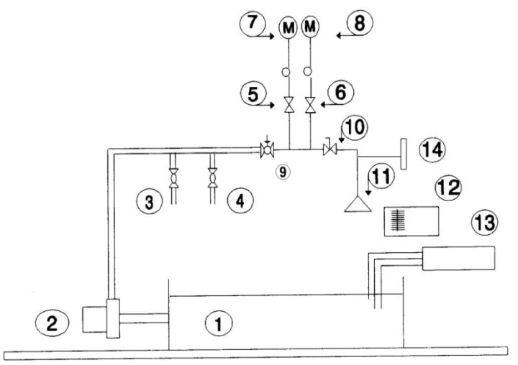
Donde:
1. Tanque de almacenamiento,
2. Bomba hidráulica,
3, 4. Válvula para control de presión,
5, 6. Válvula de paso para selección del manómetro,
7, 8. Manómetros de alta y baja presión,
9. Válvula para calibración (excepto de compuerta),
10. Válvula de esfera,
11. Regadera de prueba,
12. Recipiente aforado de 10 L,
13. Sistema de resistencia y termostato,
14. Termómetro,
15. Equipo de medición (opcional),
M Manómetro.
C.2. La figura muestra en diagrama de cuerpo libre, la instalación hidráulica que podría ser empleada durante las pruebas mencionadas en esta norma.
C.3. Procedimiento:
a) Sin el espécimen a evaluar (número 11), abrir las válvulas 9 y 10, poner en funcionamiento el sistema de bombeo y permitir que el agua fluya a tubo abierto.
b) Cerrar la válvula 10 y operar las válvulas 3 y 4 hasta estabilizar la presión en el manómetro de alta presión a 98 kPa (1 kgf/cm²).
c) Abrir completamente la válvula 10 y con la válvula 9 regular el gasto a la salida, hasta que el gasto se estabilice en 16 L/min. ± 10%.
d) Cerrar la válvula 6 y 10 y operar las válvulas 3 y 4, hasta estabilizar la presión en el manómetro de alta presión a 294 kPa (3 kgf/cm²).
e) Abrir completamente la válvula 10 y comprobar que el gasto sea de 23 L/min ± 10%, si se logra esto, el equipo está calibrado.
f) Si en el paso anterior no se logra la calibración, operar la válvula 9 hasta lograrlo y repetir las operaciones de los puntos b) al e), hasta obtener los gastos establecidos en ambas presiones (98 kPa y 294 kPa).
Nota:
1. Una vez calibrado el equipo de prueba no debe moverse la válvula 9 durante la realización de las pruebas. Verificar la calibración del equipo cada vez que se arranque nuevamente el mismo.
2. No obstante que la calibración del equipo de prueba se realiza en sólo 2 presiones (98 kPa y 294 kPa), ésta es válida para las demás pruebas.
____________________________

